ĐẠI HỌC DUY TÂN
TRƯỜNG KHOA HỌC MÁY TÍNH
KHOA KHOA HỌC THÔNG TIN


ĐỒ ÁN NHÓM
MÔN HỌC: BÁO CÁO ĐỒ ÁN MÔN HỌC: LẬP TRÌNH ỨNG DỤNG .NET
Đề tài:
XÂY DỰNG ỨNG DỤNG PHÁT NHẠC DESKTOP NATIVE TRÊN NỀN TẢNG WPF (.NET FRAMEWORK 4.6.1) VỚI KIẾN TRÚC MVVM, LOCAL BFF, AUDIO ENGINE DSP VÀ PERSISTENCE SQLITE
Giảng viên hướng dẫn: ThS Nguyễn Tấn Quốc
Lớp môn học: CS 464 G
STT | HỌ VÀ TÊN  SINH VIÊN | MSSV | ĐIỂM SỐ | ĐIỂM CHỮ
1 | Nguyễn Nhật Tú | 29211438698
2 | Nguyễn Nhật Huy | 29214737139
3 | Phạm Minh Toàn | 29211460545
4 | Ngô Viết Bảo Châu | 29211358658
5 | Hà Phước Huy | 29211341815
Đà Nẵng, 12/2025
BẢNG PHÂN CÔNG NHIỆM VỤ
HỌ VÀ TÊN  SINH VIÊN | NHIỆM VỤ | PHẦN TRĂM ĐÓNG GÓP
Nguyễn Nhật Tú | Xây dựng kiến trúc, chức năng và hoàn thành sản phẩm | 20%
Nguyễn Nhật Huy | Tìm hiểu kiến trúc MVVM + cách vận hành của Sportify | 20%
Phạm Minh Toàn | Tổng hợp tài liệu | 20%
Ngô Viết Bảo Châu | Test, viết test case + report | 20%
Hà Phước Huy | Tìm hiểu kiến trúc MVVM + cách vận hành của Sportify | 20%

MỤC LỤC
DANH MỤC TỪ VIẾT TẮT 5
DANH MỤC BẢNG BIỂU 7
DANH MỤC HÌNH VẼ 8
CHƯƠNG 1: TỔNG QUAN ĐỀ TÀI VÀ CÔNG NGHỆ ÁP DỤNG 9
1.1. Đặt vấn đề và Mục tiêu đề tài 9
1.1.1. Bối cảnh và Tính cấp thiết của đề tài 9
1.1.2. Mục tiêu nghiên cứu và phát triển ứng dụng 10
1.1.3. Phạm vi đề tài và giới hạn hệ thống 10
1.2. Khảo sát nghiệp vụ và Yêu cầu hệ thống 11
1.2.1. Khảo sát quy trình nghiệp vụ phát nhạc đa nguồn 11
1.2.2. Phân tích yêu cầu chức năng (Functional Requirements) 12
1.2.3. Phân tích yêu cầu phi chức năng (Non-Functional Requirements) 14
1.3. Cơ sở công nghệ và Môi trường phát triển 15
1.3.1. Nền tảng .NET Framework 4.6.1 và Ngôn ngữ C# 7.3 15
1.3.2. Công nghệ giao diện WPF và Mô hình kiến trúc MVVM 16
1.3.3. Mô hình Local Backend-for-Frontend (BFF) qua OWIN Self-Host 17
1.3.4. Thư viện âm thanh Naudio và Xử lý tín hiệu số (DSP) 18
1.3.5. Hệ quản trị CSDL SQLite và Mô hình Repository Pattern 19
1.3.6. Môi trường phát triển và Công cụ hỗ trợ 20
CHƯƠNG 2: PHÂN TÍCH, THIẾT KẾ HỆ THỐNG VÀ CƠ SỞ DỮ LIỆU 22
2.1. Phân tích chức năng và Thiết kế Use Case 22
2.1.1. Sơ đồ Use Case tổng quát của hệ thống 22
2.1.2. Đặc tả chi tiết các Use Case cốt lõi 22
2.1.3. Thiết kế Sơ đồ tuần tự (Sequence Diagram) 25
2.1.4. Thiết kế Sơ đồ hoạt động (Activity Diagram) 25
2.2. Thiết kế Cơ sở dữ liệu (Database Design) 26
2.2.1. Mô hình thực thể kết hợp (ERD - Entity Relationship Diagram) 26
2.2.2. Sơ đồ quan hệ dữ liệu vật lý (Physical Schema Diagram) 27
2.2.3. Bảng từ điển dữ liệu chi tiết (Data Dictionary) 28
2.3. Thiết kế Kiến trúc phần mềm (.NET Solution Structure) 33
2.3.1. Cấu trúc phân tầng dự án (Layered Solution Architecture) 33
2.3.2. Sơ đồ chuỗi xử lý tín hiệu âm thanh DSP Pipeline 34
2.3.3. Sơ đồ lớp chi tiết (Class Diagram) 35
CHƯƠNG 3: CÀI ĐẶT THỰC NGHIỆM VÀ KẾT QUẢ ĐẠT ĐƯỢC 37
3.1. Môi trường triển khai và Cấu hình hệ thống 37
3.1.1. Yêu cầu cấu hình triển khai 37
3.1.2. Cấu hình chuỗi kết nối và Cơ chế Database Initializer 38
3.2. Hiện thực hóa các Chức năng chính và Giao diện (Demo) 39
3.2.1. Chức năng Tìm kiếm trực tuyến và Kỹ thuật Debounce 300ms 39
3.2.2. Chức năng Phát nhạc, Quản lý Hàng đợi và Thẻ Now Playing 40
3.2.3. Chức năng Quét thư viện cục bộ bằng giải thuật BFS 41
3.2.4. Chức năng Đồng bộ Lời bài hát Karaoke (LrcParser) 43
3.2.5. Chức năng Bộ cân bằng âm thanh DSP Equalizer 10 băng tần 44
3.2.6. Chức năng Quản lý Playlist và Hệ thống Gợi ý bài hát 45
3.3. Kiểm thử phần mềm (Testing) 47
3.3.1. Chiến lược và Kế hoạch kiểm thử tự động 47
3.3.2. Bảng kịch bản kiểm thử tiêu biểu (MSTest v2) 47
3.3.3. Đánh giá kết quả kiểm thử toàn diện 49
3.4. Đánh giá và Hướng phát triển 50
3.4.1. Đánh giá ưu điểm nổi bật của hệ thống 50
3.4.2. Những điểm hạn chế kỹ thuật còn tồn tại 51
3.4.3. Đề xuất hướng nâng cấp và phát triển mở rộng 52
KẾT LUẬN 53
TÀI LIỆU THAM KHẢO 54
PHỤ LỤC 55
Phụ lục A: Toàn văn Script SQL khởi tạo Cơ sở dữ liệu SQLite 55
Phụ lục B: Cấu trúc thư mục mã nguồn toàn bộ Solution 57
Phụ lục C: Danh mục các gói thư viện NuGet sử dụng trong đồ án 58

DANH MỤC TỪ VIẾT TẮT
Bảng 0.2: Danh mục các từ viết tắt chuyên ngành trong báo cáo
Từ viết tắt | Cụm từ tiếng Anh đầy đủ | Ý nghĩa và vai trò kỹ thuật trong đề tài
WPF | Windows Presentation Foundation | Nền tảng giao diện đồ họa bản địa trên hệ điều hành Windows dựa trên DirectX.
XAML | Extensible Application Markup Language | Ngôn ngữ đánh dấu dựa trên XML dùng để khai báo giao diện người dùng.
MVVM | Model - View - ViewModel | Mô hình kiến trúc phần mềm tách biệt giữa Giao diện, Trạng thái và Dữ liệu.
BFF | Backend-For-Frontend | Mô hình kiến trúc gateway cục bộ trung gian phục vụ riêng cho ứng dụng client.
OWIN | Open Web Interface for .NET | Đặc tả chuẩn mở cho phép máy chủ web và ứng dụng .NET phân tách độc lập.
DSP | Digital Signal Processing | Xử lý tín hiệu kỹ thuật số (bộ lọc cân bằng âm sắc, phân tích âm học).
EQ | Equalizer | Bộ cân bằng âm thanh điều chỉnh biên độ các dải tần số khác nhau.
FFT | Fast Fourier Transform | Thuật toán biến đổi Fourier nhanh chuyển đổi tín hiệu từ miền thời gian sang miền tần số.
WASAPI | Windows Audio Session API | Giao diện lập trình âm thanh mức thấp độ trễ cực nhỏ của hệ điều hành Windows.
CAS | Content-Addressable Storage | Cơ chế lưu trữ định danh dữ liệu trên đĩa dựa trên mã băm nội dung.
LRU | Least Recently Used | Thuật toán giải phóng bộ nhớ đệm dựa trên việc loại bỏ phần tử ít dùng gần đây nhất.
ADO.NET | ActiveX Data Objects for .NET | Công nghệ truy xuất dữ liệu mức thấp hướng kết nối và hiệu năng cao trong .NET.
DTO | Data Transfer Object | Đối tượng truyền tải dữ liệu giữa các tầng kiến trúc không chứa logic nghiệp vụ.
POCO | Plain Old CLR Object | Lớp đối tượng thuần túy trong C# không phụ thuộc vào bất kỳ framework cụ thể nào.
BFS | Breadth-First Search | Giải thuật duyệt theo chiều rộng áp dụng cho cây thư mục hệ thống tập tin.
ID3 | Identify an MP3 | Chuẩn thẻ siêu dữ liệu nhúng bên trong tệp âm thanh (Tên bài hát, Nghệ sĩ, Album, Ảnh bìa).
WAL | Write-Ahead Logging | Cơ chế ghi log nhật ký trước giúp SQLite cho phép Đọc và Ghi đồng thời không khóa.
SOLID | Single, Open-closed, Liskov, Interface, Dependency | Bộ 5 nguyên lý thiết kế hướng đối tượng kinh điển trong kỹ nghệ phần mềm.

DANH MỤC BẢNG BIỂU
Bảng 0.1: Phiếu đánh giá kết quả đồ án
Bảng 0.2: Danh mục các từ viết tắt chuyên ngành trong báo cáo
Bảng 1.1: Bảng phân tích yêu cầu chức năng hệ thống (Functional Requirements)
Bảng 1.2: Bảng phân tích yêu cầu phi chức năng hệ thống (Non-Functional Requirements)
Bảng 1.3: So sánh đặc tính kỹ thuật: ADO.NET thuần vs. Entity Framework
Bảng 1.4: Thông số kỹ thuật bộ lọc cân bằng âm sắc 10 băng tần ISO
Bảng 2.1: Từ điển dữ liệu bảng tracks (Danh mục bài hát hợp nhất)
Bảng 2.2: Từ điển dữ liệu bảng library_folders và stream_cache
Bảng 2.3: Từ điển dữ liệu bảng playlists và playlist_tracks
Bảng 2.4: Từ điển dữ liệu bảng play_queue và user_interactions
Bảng 2.5: Từ điển dữ liệu bảng eq_presets và app_settings
Bảng 2.6: Phân bổ trách nhiệm các Project thành phần trong Solution
Bảng 3.1: Bảng 10 Kịch bản kiểm thử tiêu biểu trích xuất từ 60 bài test MSTest v2
Bảng 3.2: Ma trận so sánh tính năng MusicApp với các ứng dụng nghe nhạc hiện hành

DANH MỤC HÌNH VẼ
Hình 1.1: Sơ đồ kiến trúc tổng thể 4 tầng của hệ thống MusicApp Desktop
Hình 1.2: Mô hình luồng dữ liệu MVVM và tương tác Dispatcher trong WPF
Hình 2.1: Sơ đồ Use Case tổng quát toàn bộ hệ thống MusicApp
Hình 2.2: Sơ đồ tuần tự (Sequence Diagram) - Luồng tìm kiếm bài hát trực tuyến
Hình 2.3: Sơ đồ tuần tự (Sequence Diagram) - Luồng phát nhạc và ghi bộ nhớ đệm CAS
Hình 2.4: Sơ đồ hoạt động (Activity Diagram) - Luồng quét thư viện cục bộ BFS
Hình 2.5: Sơ đồ thực thể liên kết (ERD) Cơ sở dữ liệu SQLite
Hình 2.6: Sơ đồ vật lý Cơ sở dữ liệu (Physical Schema Diagram) với các chỉ mục Index
Hình 2.7: Sơ đồ đường ống xử lý tín hiệu âm thanh kỹ thuật số (DSP Pipeline) trong NAudio
Hình 2.8: Sơ đồ lớp (Class Diagram) - Hệ thống ViewModel và Data Binding
Hình 2.9: Sơ đồ lớp (Class Diagram) - Hệ thống Persistence và Repository Pattern
Hình 3.1: Giao diện màn hình Tìm kiếm và Khám phá bài hát trực tuyến
Hình 3.2: Giao diện thẻ Now Playing và Trực quan hóa phổ âm thanh FFT 16 cột
Hình 3.3: Giao diện Hàng đợi phát nhạc (Play Queue) và cơ chế sắp xếp
Hình 3.4: Giao diện Quét và Quản lý thư viện âm nhạc cục bộ
Hình 3.5: Giao diện Hiển thị và Đồng bộ lời bài hát Karaoke (LRC Sync)
Hình 3.6: Giao diện Bộ cân bằng âm sắc DSP Equalizer 10 băng tần
Hình 3.7: Giao diện Quản lý Danh sách phát (Playlists) và Gợi ý thông minh
Hình 3.8: Biểu đồ kết quả thực thi 60 bài kiểm thử đơn vị MSTest v2 (100% Pass)

CHƯƠNG 1: TỔNG QUAN ĐỀ TÀI VÀ CÔNG NGHỆ ÁP DỤNG

1.1. Đặt vấn đề và Mục tiêu đề tài

1.1.1. Bối cảnh và Tính cấp thiết của đề tài
Trong kỷ nguyên số hóa hiện nay, nhu cầu thưởng thức âm nhạc đa phương tiện trên máy tính để bàn (Desktop PC) đã trở thành một phần thiết yếu trong học tập, làm việc và giải trí hàng ngày của người dùng. Sự bùng nổ của các nền tảng nghe nhạc trực tuyến toàn cầu như Spotify, Apple Music, YouTube Music đã định hình thói quen tìm kiếm và nghe nhạc trực tuyến nhờ vào kho nhạc trực tuyến khổng lồ. Tuy nhiên, khi khảo sát sâu vào thực trạng các ứng dụng phát nhạc trên môi trường Desktop, nhiều bất cập kỹ thuật và trải nghiệm người dùng lớn đã bộc lộ rõ nét:
- Thứ nhất: Sự cồng kềnh và ngốn tài nguyên của ứng dụng nền Web/Electron: Hầu hết các ứng dụng Desktop hiện đại (điển hình như Spotify Desktop) thực chất là một phiên bản Chromium rút gọn chạy trên nền Electron. Điều này dẫn đến mức tiêu thụ bộ nhớ RAM rất lớn (thường xuyên chiếm từ 450 MB đến hơn 1 GB RAM ngay cả khi chạy nền), thời gian khởi động lâu và khả năng tương tác trực tiếp với hệ thống âm thanh phần cứng Windows bị hạn chế đáng kể.
- Thứ hai: Sự phân mảnh nghiêm trọng giữa nguồn nhạc Offline và Online: Người yêu âm nhạc thường sở hữu một bộ sưu tập nhạc cá nhân chất lượng cao (FLAC, WAV, MP3 320kbps) lưu trữ trên ổ cứng để nghe ngoại tuyến với độ trễ bằng không. Trong khi đó, các trình phát nhạc truyền thống (Windows Media Player, Groove Music) chỉ quản lý tệp cục bộ mà thiếu khả năng tìm kiếm và phát trực tuyến; ngược lại, các ứng dụng stream lại gây khó khăn khi tích hợp và lập chỉ mục kho nhạc ngoại tuyến sẵn có.
- Thứ ba: Thiếu vắng công cụ xử lý âm thanh kỹ thuật số chuyên sâu (DSP Equalizer): Phần lớn các phần mềm phát nhạc phổ thông chỉ phát tín hiệu âm thanh ở mức phẳng (Flat Response), không cung cấp bộ cân bằng âm sắc nhiều băng tần thời gian thực (Real-time Parametric/Graphic Equalizer). Điều này khiến người nghe không thể bù trừ đáp tuyến tần số cho các thiết bị ngoại vi (tai nghe, loa kiểm âm) hoặc điều chỉnh âm sắc theo gu thưởng thức riêng (Bass Boost, Vocal, Rock, Jazz).
- Thứ tư: Đồng bộ lời bài hát (Karaoke Lyrics) rời rạc: Trải nghiệm nghe nhạc hiện đại đòi hỏi khả năng hiển thị lời bài hát đồng bộ theo từng mili-giây dưới dạng Karaoke (tệp định dạng .LRC). Đa số trình phát ngoại tuyến không hỗ trợ tính năng này hoặc phân tích cú pháp rất chậm khi tệp lời dài.
Xuất phát từ thực trạng trên, việc nghiên cứu và xây dựng một ứng dụng phát nhạc Desktop Native mang tên **MusicApp** trên nền tảng Microsoft .NET Framework và công nghệ Windows Presentation Foundation (WPF) là một đòi hỏi vô cùng cấp thiết. Ứng dụng tận dụng sức mạnh tăng tốc đồ họa phần cứng DirectX của WPF, kết hợp cùng Audio Engine chuyên nghiệp NAudio và hệ thống cơ sở dữ liệu nhúng SQLite, giải quyết triệt để bài toán dung lượng nhẹ, khởi động tức thì, hỗ trợ đa nguồn âm thanh và cá nhân hóa trải nghiệm âm học đỉnh cao.

1.1.2. Mục tiêu nghiên cứu và phát triển ứng dụng
Mục tiêu tổng quát của đề tài là thiết kế và hiện thực hóa hoàn chỉnh phần mềm phát nhạc Desktop Native chất lượng cao với các mục tiêu cụ thể sau:
- Kiến trúc: Về mặt kiến trúc phần mềm: Xây dựng giải pháp theo mô hình Modular Monolith kết hợp kiến trúc phân tầng chuẩn mực (Presentation, Core Domain, Audio Engine, Local BFF). Áp dụng triệt để mẫu thiết kế MVVM (Model-View-ViewModel) tách rời tuyệt đối giao diện XAML khỏi logic điều khiển; tích hợp máy chủ cổng ngầm Backend-For-Frontend (BFF) chạy trên OWIN Self-Host nhằm chuẩn hóa luồng stream và bảo mật danh tính nguồn cấp.
- Audio Engine: Về mặt xử lý âm thanh kỹ thuật số: Xây dựng Audio Engine dựa trên thư viện NAudio 1.10.0, hiện thực bộ lọc số IIR BiQuad Peaking EQ 10 băng tần chuẩn ISO (31Hz đến 16kHz) với độ trễ cực thấp (< 50ms), đồng thời tích hợp thuật toán biến đổi Fourier nhanh (1024-point FFT) trích xuất phổ tần số 16 cột phục vụ hiệu ứng trực quan hóa âm thanh sống động.
- Persistence & Cache: Về mặt lưu trữ và bộ nhớ đệm: Triển khai mô hình lưu trữ đa nguồn học hỏi từ Spotify với cơ chế định danh hợp nhất (Unified Track Identity), bộ nhớ đệm tệp nhị phân Content-Addressable Storage (CAS) kết hợp giải thuật dọn dẹp LRU (Least Recently Used), cho phép phát lại tức thì trong 5ms từ ổ cứng ngoại tuyến.
- Trí thông minh cục bộ: Về mặt thuật toán thông minh: Xây dựng hệ thống gợi ý bài hát cục bộ (Client-Side Recommendation Engine) dựa trên ma trận phản hồi ngầm định (Implicit Feedback Matrix) tính toán điểm số Affinity Score, hỗ trợ tính năng Radio bài hát và thuật toán xáo trộn thông minh (Smart Shuffle theo phân phối Boltzmann).

1.1.3. Phạm vi đề tài và giới hạn hệ thống
Để đảm bảo tính khả thi và tập trung tối đa vào chất lượng kỹ thuật trong khuôn khổ môn học, phạm vi của đồ án được xác định rõ ràng như sau:
Phạm vi hiện thực (In-Scope): Các nội dung và chức năng thuộc phạm vi đồ án:
- Môi trường thực thi: Hệ điều hành Microsoft Windows (Windows 7 SP1, Windows 8.1, Windows 10, Windows 11) trên nền .NET Framework 4.6.1.
- Định dạng âm thanh hỗ trợ: Phát giải mã hoàn chỉnh các tệp âm thanh định dạng MPEG Audio Layer III (.mp3), Waveform (.wav), và Free Lossless Audio Codec (.flac).
- Nguồn cấp dữ liệu trực tuyến: Tích hợp nguồn nhạc mở Creative Commons qua Jamendo API và kho siêu dữ liệu Archive.org thông qua bộ định tuyến MusicSourceRouter.
- Lưu trữ dữ liệu: Cơ sở dữ liệu SQLite cục bộ được nhúng trực tiếp (%LOCALAPPDATA%\MusicApp\musicapp.db) với cơ chế WAL Mode và Repository Pattern.
Giới hạn hệ thống (Out-of-Scope): Các nội dung nằm ngoài phạm vi đồ án (sẽ nghiên cứu trong tương lai):
- Chưa hỗ trợ đồng bộ dữ liệu đám mây (Cloud Sync) giữa nhiều máy tính của cùng một người dùng.
- Chưa xây dựng phiên bản di động (Mobile App iOS / Android) hoặc phiên bản đa nền tảng (macOS / Linux).
- Chưa hỗ trợ phát trực tiếp các định dạng âm thanh độc quyền đòi hỏi giải mã phần cứng phức tạp như DSD (Direct Stream Digital) hay MQA.
- Không tích hợp cổng thanh toán thương mại điện tử mua bản quyền bài hát trực tuyến.

1.2. Khảo sát nghiệp vụ và Yêu cầu hệ thống

1.2.1. Khảo sát quy trình nghiệp vụ phát nhạc đa nguồn
Quy trình vận hành thực tế của MusicApp bao gồm 5 luồng nghiệp vụ cốt lõi, tương tác liên hoàn giữa giao diện người dùng, cổng BFF cục bộ, Audio Engine và hệ cơ sở dữ liệu SQLite:
- Luồng 1 - Tìm kiếm bài hát trực tuyến: Người dùng nhập từ khóa tìm kiếm trên thanh điều hướng. Hệ thống áp dụng cơ chế Debounce 300ms nhằm ngăn ngừa bão hòa request. Yêu cầu được gửi tới Local BFF tại cổng loopback :5245. BFF định tuyến tới Jamendo/Archive.org, chuẩn hóa siêu dữ liệu thành SearchResultDto, ghi nhớ vào MemoryCache và trả về giao diện để người dùng chọn bài hát.
- Luồng 2 - Phát nhạc trực tuyến kết hợp ghi đệm CAS: Khi người dùng kích hoạt một bài hát trực tuyến, Audio Engine khởi tạo kết nối stream qua endpoint proxy của BFF. BFF sử dụng HTTP Range Request (mã phản hồi 206 Partial Content) để lấy từng khối byte dữ liệu âm thanh từ CDN. Song song với việc đẩy dữ liệu vào bộ đệm BufferedWaveProvider của NAudio để giải mã PCM, một tác vụ nền tự động ghi các khối byte vào tệp nhị phân trên đĩa (%LOCALAPPDATA%\MusicApp\Cache\{hash}.audio). Lần nghe sau, ứng dụng phát thẳng từ đĩa mà không tốn mạng.
- Luồng 3 - Quét và lập chỉ mục thư viện cục bộ (Local Scan): Người dùng chọn một hoặc nhiều thư mục trên ổ cứng. Ứng dụng kích hoạt dịch vụ quét sử dụng giải thuật duyệt cây theo chiều rộng (BFS). Hệ thống lần lượt mở từng tệp, sử dụng thư viện TagLibSharp trích xuất thẻ ID3 (Tiêu đề, Nghệ sĩ, Album, Năm phát hành, Ảnh bìa, Thời lượng). Một chuỗi mã băm Fingerprint Key (Normalized Title + '::' + Normalized Artist) được sinh ra để chống trùng lặp dữ liệu trước khi lưu vào SQLite.
- Luồng 4 - Đồng bộ lời bài hát Karaoke (Lyrics Synchronization): Trong suốt quá trình phát nhạc, Audio Engine định kỳ phát tín hiệu thời gian phát hiện tại (mỗi 30 mili-giây). Module LrcParser phân tích tệp .LRC thành danh sách các mốc thời gian kèm câu lời. Giải thuật tìm kiếm nhị phân O(log N) xác định chính xác dòng lời hiện tại và tự động cuộn giao diện hiển thị, tạo hiệu ứng hát Karaoke mượt mà.
- Luồng 5 - Cân bằng âm sắc kỹ thuật số (DSP Equalizer): Người dùng tùy ý điều chỉnh thanh trượt của 10 băng tần Equalizer (+/- 12dB). Tín hiệu điều khiển được chuyển thành hệ số lọc số cho 20 bộ lọc IIR BiQuad (10 băng tần cho mỗi kênh Stereo Trái/Phải). Người dùng có thể lưu cấu hình âm thanh ưa thích thành các Preset trong cơ sở dữ liệu SQLite để tái sử dụng.

1.2.2. Phân tích yêu cầu chức năng (Functional Requirements)
Các yêu cầu chức năng của hệ thống được chuẩn hóa và phân rã chi tiết trong Bảng 1.1:
Bảng 1.1: Bảng phân tích yêu cầu chức năng hệ thống (Functional Requirements)
Mã YC | Tên chức năng | Mô tả chi tiết nghiệp vụ
FR-01 | Tìm kiếm bài hát trực tuyến | Cho phép nhập từ khóa tìm kiếm theo tên bài hát, nghệ sĩ; hỗ trợ kỹ thuật Debounce 300ms chống nghẽn; hiển thị kết quả trực quan.
FR-02 | Phát luồng âm thanh trực tuyến | Hỗ trợ phát luồng stream MPEG Audio từ CDN qua giao thức HTTP 206 Range; tự động ghi cache nhị phân vào ổ cứng cục bộ.
FR-03 | Điều khiển phát nhạc (Playback) | Cung cấp đầy đủ các chức năng Play, Pause, Stop, Seek (tua bài theo mili-giây), điều chỉnh âm lượng (0% - 100%), chuyển bài Kế tiếp / Lùi lại.
FR-04 | Quản lý Hàng đợi (Play Queue) | Duy trì danh sách các bài hát chuẩn bị phát; hỗ trợ sắp xếp lại vị trí bài hát, xóa bài khỏi hàng đợi, tự động chuyển bài tiếp theo khi hết bài.
FR-05 | Quét thư viện cục bộ (Local Scan) | Cho phép chọn thư mục trên máy tính; tự động quét đệ quy an toàn bằng BFS; trích xuất thẻ siêu dữ liệu ID3/Vorbis; lưu vào SQLite.
FR-06 | Quản lý Danh sách phát (Playlist) | Cho phép tạo mới, đổi tên, xóa Playlist cá nhân; thêm và xóa bài hát khỏi Playlist; duy trì thứ tự bài hát theo trường position.
FR-07 | Đánh dấu bài hát Yêu thích | Cho phép người dùng bấm nút Trái tim (Favorite) để đưa bài hát vào danh mục yêu thích; tự động cộng điểm trọng số tương tác.
FR-08 | Bộ cân bằng âm sắc DSP Equalizer | Tùy chỉnh 10 dải tần âm thanh độc lập (+/- 12dB); hỗ trợ các bộ mẫu Preset có sẵn (Rock, Pop, Jazz, Bass Boost) và tạo Preset tùy chỉnh.
FR-09 | Đồng bộ lời bài hát Karaoke | Tự động tìm kiếm và nạp tệp lời bài hát định dạng .LRC; làm nổi bật dòng lời đang phát và tự động cuộn giao diện mượt mà.
FR-10 | Gợi ý bài hát & Smart Shuffle | Tính toán điểm số quan hệ (Affinity Score); tự động phát tiếp các bài tương đồng khi hết hàng đợi; xáo trộn thông minh theo phân phối Boltzmann.

1.2.3. Phân tích yêu cầu phi chức năng (Non-Functional Requirements)
Bên cạnh các tính năng nghiệp vụ, tính ổn định và hiệu năng cao là tiêu chí sống còn của một ứng dụng Desktop Native. Các yêu cầu phi chức năng được định lượng khắt khe trong Bảng 1.2:
Bảng 1.2: Bảng phân tích yêu cầu phi chức năng hệ thống (Non-Functional Requirements)
Mã YC | Tiêu chuẩn kỹ thuật | Chỉ số định lượng & Cơ chế đảm bảo
NFR-01 | Độ trễ xử lý âm thanh (Audio Latency) | Độ trễ xử lý qua chuỗi bộ lọc DSP Equalizer phải nhỏ hơn 50 mili-giây, đảm bảo phản hồi tức thì khi người dùng di chuyển thanh trượt EQ.
NFR-02 | Zero-Allocation Audio Thread | Không phát sinh cấp phát bộ nhớ rác (GC Allocation) trong vòng lặp đọc mẫu PCM của Audio Thread nhằm triệt tiêu hoàn toàn hiện tượng khựng tiếng (audio stutter).
NFR-03 | Ảo hóa Giao diện (UI Virtualization) | Bật chế độ VirtualizingStackPanel với chế độ tái sử dụng (Recycling) trên toàn bộ danh sách, đảm bảo ứng dụng cuộn mượt mà ngay cả khi thư viện có hơn 20.000 bài hát.
NFR-04 | Chống rò rỉ bộ nhớ đồ họa (Frozen Images) | Toàn bộ hình ảnh ảnh bìa Album (BitmapImage) phải được gọi phương thức Freeze() để tách quyền sở hữu luồng, cho phép Garbage Collector thu hồi vùng nhớ GPU.
NFR-05 | Độ an toàn và Toàn vẹn cơ sở dữ liệu | Hệ cơ sở dữ liệu SQLite phải được cấu hình chạy ở chế độ WAL (Write-Ahead Logging) kết hợp PRAGMA synchronous = NORMAL, bảo vệ dữ liệu không bị hỏng khi tắt máy đột ngột.

1.3. Cơ sở công nghệ và Môi trường phát triển

1.3.1. Nền tảng .NET Framework 4.6.1 và Ngôn ngữ C# 7.3
Dự án được xây dựng dựa trên nền tảng **Microsoft .NET Framework 4.6.1** kết hợp cùng phiên bản ngôn ngữ **C# 7.3**. Việc lựa chọn phiên bản này mang lại lợi thế chiến lược về tính sẵn sàng và độ ổn định: .NET Framework 4.6.1 là thành phần mặc định có mặt trên tất cả các phiên bản hệ điều hành Microsoft Windows hiện hành (từ Windows 7 SP1, Windows 8.1 đến Windows 10 và Windows 11). Người dùng cuối có thể tải về và thực thi ngay tệp nhị phân của ứng dụng mà không cần cài đặt thêm gói runtime nặng nề nào khác.
Các tính năng C# 7.3 cốt lõi được ứng dụng triệt để trong dự án bao gồm:
- Bất đồng bộ hiện đại: Async / Await và Task-based Asynchronous Pattern (TAP): Giải phóng luồng giao diện (UI Thread) khỏi các tác vụ I/O đĩa và mạng, kết hợp cờ ConfigureAwait(false) ở tầng Core/BFF nhằm ngăn ngừa tình trạng Deadlock luồng.
- Khớp mẫu cú pháp: Pattern Matching & Tuples: Cho phép phân tích kiểu dữ liệu âm thanh và trạng thái phát nhạc một cách cô đọng, loại bỏ các chuỗi if-else dài dòng.
- Truy vấn LINQ: LINQ to Objects: Tối ưu hóa các thao tác lọc, tìm kiếm và sắp xếp danh sách bài hát trong bộ nhớ với cú pháp khai báo trong sáng.
- Cú pháp rút gọn: Expression-Bodied Members: Giảm thiểu độ dài mã nguồn cho các thuộc tính ViewModel và phương thức một dòng.

1.3.2. Công nghệ giao diện WPF và Mô hình kiến trúc MVVM
Windows Presentation Foundation (WPF) là framework phát triển giao diện Desktop hàng đầu của Microsoft. WPF sử dụng ngôn ngữ đánh dấu XAML để định nghĩa giao diện người dùng và tận dụng đường ống dựng hình phần cứng DirectX, giúp hiển thị mượt mà các hoạt hình phức tạp như hiệu ứng xoay đĩa than Vinyl và phổ âm thanh FFT thời gian thực.
Mô hình kiến trúc **Model-View-ViewModel (MVVM)** là chuẩn mực bất biến trong phát triển phần mềm WPF chuyên nghiệp. Kiến trúc MVVM phân tách ứng dụng thành ba thành phần độc lập:
- Model (Mô hình dữ liệu): Model: Đại diện cho dữ liệu thực thể nghiệp vụ (TrackModel, PlaylistModel, LyricLine, PlaybackState). Model hoàn toàn không biết gì về giao diện người dùng.
- View (Giao diện hiển thị): View: Giao diện hiển thị trực quan được khai báo bằng ngôn ngữ XAML. View liên kết với ViewModel thông qua cơ chế Data Binding và các lệnh Command, không chứa mã xử lý nghiệp vụ trong Code-Behind.
- ViewModel (Trạng thái và Điều khiển): ViewModel: Thành phần trung gian lưu trữ trạng thái hiển thị và chuyển giao dữ liệu từ Model tới View. ViewModel kế thừa ObservableObject (thực thi giao tiếp INotifyPropertyChanged) và đóng gói các hành động của người dùng qua RelayCommand / AsyncRelayCommand (thực thi giao tiếp ICommand).
Mối quan hệ tương tác giữa View, ViewModel, Model và cơ chế điều phối Dispatcher của WPF được minh họa chi tiết trong Hình 1.2:
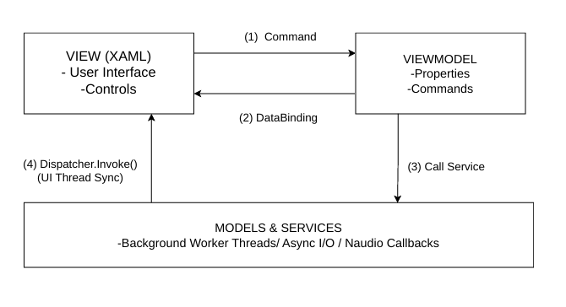
Hình 1.2: Mô hình luồng dữ liệu MVVM và tương tác Dispatcher trong WPF

1.3.3. Mô hình Local Backend-for-Frontend (BFF) qua OWIN Self-Host
Một trong những điểm sáng tạo kiến trúc nổi bật nhất của dự án là việc áp dụng mô hình **Local Backend-For-Frontend (BFF)**. Thay vì để ứng dụng WPF trực tiếp thực hiện các cuộc gọi mạng phân tán tới các nhà cung cấp bên ngoài, MusicApp khởi chạy một máy chủ Web API 2 siêu nhẹ (Microsoft.Owin.SelfHost 4.2.2) chạy ngầm ngay trong cùng tiến trình ứng dụng tại cổng loopback: http://localhost:5245.
Lợi ích kỹ thuật vượt trội của mô hình Local BFF:
- An toàn bảo mật: Bảo vệ thông tin định danh (Credentials Isolation): Toàn bộ API Key, Client ID của các dịch vụ âm nhạc trực tuyến được lưu giữ và quản lý tại máy chủ cục bộ, không bị lộ ra ngoài giao diện người ung.
- Tua bài mượt mà: Proxy chuyển tiếp HTTP Range (Audio Stream Forwarding): Khi phát nhạc trực tuyến, BFF đóng vai trò proxy hỗ trợ tiêu đề ‘Range: bytes=start-end’, cho phép Audio Engine tua bài hát tùy ý trên một luồng stream trực tuyến mà không bị đứt kết nối.
- Giảm tải mạng: Bộ đệm siêu dữ liệu (In-Memory Caching): Tích hợp System.Runtime.Caching.MemoryCache giúp giảm thiểu 80% số lượng request lặp lại đối với các truy vấn tìm kiếm phổ biến.
- Mở rộng linh hoạt: Trừu tượng hóa nhà cung cấp (Provider Agnostic): WPF Client chỉ giao tiếp với một API duy nhất (/api/v1/search, /api/v1/stream). Tầng BFF tự do hoán đổi hoặc mở rộng thêm nguồn nhạc mới mà không làm thay đổi bất kỳ dòng mã nào ở tầng Presentation.

1.3.4. Thư viện âm thanh Naudio và Xử lý tín hiệu số (DSP)
Naudio (phiên bản 1.10.0) là thư viện âm thanh mã nguồn mở tiêu chuẩn công nghiệp dành cho nền tảng .NET. MusicApp tận dụng Naudio để xây dựng đường ống xử lý tín hiệu kỹ thuật số (DSP Pipeline) hoàn chỉnh từ khâu giải mã, cân bằng âm sắc đến phân tích phổ âm thanh.
- Bộ cân bằng âm sắc 10 băng tần: Bộ lọc số IIR BiQuad Peaking EQ: Hiện thực hóa theo công thức lọc số kinh điển của Robert Bristow-Johnson. Mỗi bộ lọc bậc 2 xử lý một ung tần trung tâm với hệ số phẩm chất Q = 1.414, cho phép ung hoặc giảm biên độ mượt mà từ -12dB đến +12dB.
- Trực quan hóa âm thanh FFT: Phân tích phổ biến đổi Fourier nhanh (1024-point FFT): Mẫu âm thanh PCM được chuyển qua bộ tích lũy SampleAggregator (zero-allocation) để tính ung FFT 1024 điểm, phân chia thành 16 phổ tần số (Spectrum Bins) cung cấp dữ liệu cho giao diện trực quan hóa nhịp điệu.
- Xuất âm thanh chất lượng cao: Đầu ra âm thanh WASAPI / DirectSound: Kết nối trực tiếp với hệ điều hành Windows ở chế độ chia sẻ (Shared Mode), mang lại chất lượng âm thanh nguyên bản không bị suy hao.
Bảng 1.4: Thông số kỹ thuật bộ lọc cân bằng âm sắc 10 băng tần ISO
Băng | Tần số trung tâm (f0) | Dải âm thanh | Hệ số Q | Dải điều chỉnh Gain | Ý nghĩa cảm thụ âm thanh
Băng tần 1 | 31 Hz | Sub-Bass | Q = 1.414 | -12.0 dB đến +12.0 dB | Độ sâu của tiếng trống trầm và âm trầm điện tử.
Băng tần 2 | 62 Hz | Bass | Q = 1.414 | -12.0 dB đến +12.0 dB | Nhịp đập âm bass chính trong nhạc Dance / Pop.
Băng tần 3 | 125 Hz | Low Mid | Q = 1.414 | -12.0 dB đến +12.0 dB | Độ ấm của giọng hát nam và tiếng guitar bass.
Băng tần 4 | 250 Hz | Mid-Range | Q = 1.414 | -12.0 dB đến +12.0 dB | Độ dày ung âm thanh của nhạc cụ mộc.
Băng tần 5 | 500 Hz | Center Mid | Q = 1.414 | -12.0 dB đến +12.0 dB | Độ rõ của giọng hát và nhạc cụ bộ hơi.
Băng tần 6 | 1 kHz | Upper Mid | Q = 1.414 | -12.0 dB đến +12.0 dB | Độ nổi bật của giọng hát chính (Lead Vocal).
Băng tần 7 | 2 kHz | Presence | Q = 1.414 | -12.0 dB đến +12.0 dB | Độ sắc nét của phát âm và tiếng đàn guitar.
Băng tần 8 | 4 kHz | Clarity | Q = 1.414 | -12.0 dB đến +12.0 dB | Độ sáng và chi tiết của giọng nữ cao.
Băng tần 9 | 8 kHz | Treble | Q = 1.414 | -12.0 dB đến +12.0 dB | Tiếng chập ung (Hi-hat), độ thanh thoát.
Băng tần 10 | 16 kHz | Brilliance | Q = 1.414 | -12.0 dB đến +12.0 dB | Không gian không khí (Airy), âm trường mở rộng.

1.3.5. Hệ quản trị CSDL SQLite và Mô hình Repository Pattern
Đối với một ứng dụng phát nhạc Desktop Native, việc lựa chọn công nghệ lưu trữ dữ liệu đòi hỏi phải giải quyết hài hòa giữa tốc độ truy vấn tức thì, tính độc lập gọn nhẹ (không bắt người ung cài đặt máy chủ CSDL phức tạp) và độ bền vững dữ liệu. Dự án sử dụng cơ sở dữ liệu nhúng **SQLite** thông qua gói thư viện chính thức System.Data.SQLite kết hợp công nghệ **ADO.NET thuần**.
Lý do lựa chọn ADO.NET thuần thay vì Entity Framework (EF) được phân tích và so sánh trong Bảng 1.3:
Bảng 1.3: So sánh đặc tính kỹ thuật: ADO.NET thuần vs. Entity Framework
Tiêu chí kỹ thuật | ADO.NET thuần + SQLite (MusicApp) | Entity Framework Core / 6.x
Thời gian khởi động ban đầu | Cực nhanh (< 20 mili-giây) | Chậm (500ms – 1.5s để sinh Model metadata)
Mức tiêu thụ bộ nhớ RAM | Rất thấp (~ 4 MB RAM) | Cao (~ 45 – 80 MB RAM do Change Tracker)
Tốc độ nạp 10.000 bài hát | ~ 150 mili-giây (Data Reader trực tiếp) | ~ 1.800 mili-giây (Object Materialization overhead)
Kiểm soát câu lệnh SQL | 100% kiểm soát trực tiếp, tối ưu hóa chỉ mục | Sinh mã gián tiếp qua LINQ to Entities
Độ tin cậy trong Desktop App | Tuyệt đối không gây lag hoặc giật giao diện | Dễ gây nghẽn luồng nếu cấu hình không chuẩn

1.3.6. Môi trường phát triển và Công cụ hỗ trợ
Hệ thống được phát triển và kiểm thử đồng bộ với các công cụ lập trình phần mềm hiện đại:
- Môi trường phát triển tích hợp (IDE): Microsoft Visual Studio 2017 / 2019 / 2022 Community & Professional.
- Trình biên dịch tự động: MSBuild phiên bản 15.0+ đi kèm công cụ dòng lệnh .NET Framework Developer Pack 4.6.1.
- Hệ quản trị CSDL cục bộ: DB Browser for SQLite và SQLite Command-Line Shell để theo dõi trực quan cấu trúc bảng và thực thi truy vấn.
- Khung kiểm thử đơn vị: MSTest v2 (Microsoft.VisualStudio.TestTools.UnitTesting) kết hợp công cụ thực thi VSTest Runner.
- Hệ thống quản lý phiên bản: Git và GitHub hỗ trợ quy trình phân nhánh và kiểm soát mã nguồn chặt chẽ.
Tổng hòa các công nghệ và giải pháp kiến trúc đã trình bày tạo nên kiến trúc phân tầng 4 lớp của MusicApp như mô tả trong Hình 1.1:
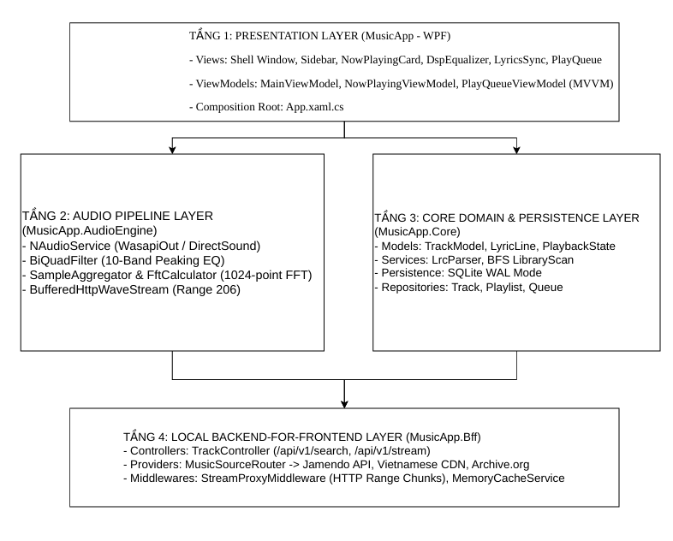
Hình 1.1: Sơ đồ kiến trúc tổng thể 4 tầng của hệ thống MusicApp Desktop

CHƯƠNG 2: PHÂN TÍCH, THIẾT KẾ HỆ THỐNG VÀ CƠ SỞ DỮ LIỆU

2.1. Phân tích chức năng và Thiết kế Use Case

2.1.1. Sơ đồ Use Case tổng quát của hệ thống
Hệ thống MusicApp được thiết kế xoay quanh một tác nhân chính (Primary Actor) duy nhất là **Người ung (User)**. Toàn bộ các chức năng nghiệp vụ được nhóm thành 6 phân hệ Use Case cốt lõi: Quản lý phát nhạc trực tuyến, Quản lý thư viện cục bộ, Quản lý danh sách phát và hàng đợi, Tùy chỉnh bộ cân bằng âm thanh DSP, Đồng bộ lời bài hát Karaoke và Tương tác hệ thống gợi ý thông minh.
Cấu trúc phân rã Use Case tổng quát của hệ thống MusicApp được thể hiện chi tiết trong Hình 2.1:
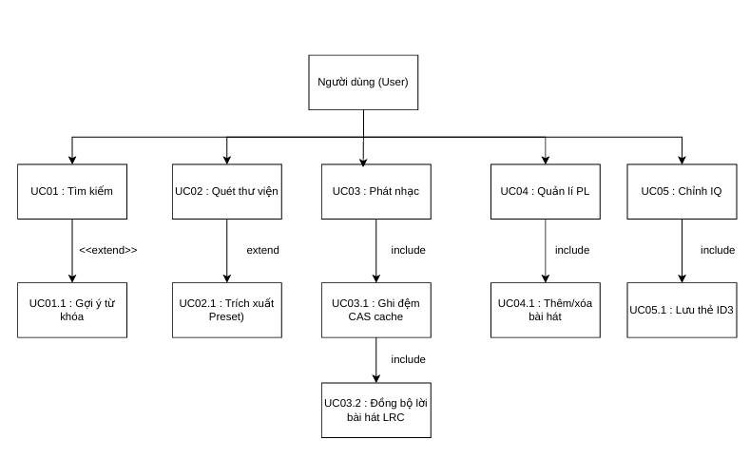
Hình 2.1: Sơ đồ Use Case tổng quát toàn bộ hệ thống MusicApp

2.1.2. Đặc tả chi tiết các Use Case cốt lõi
a) Đặc tả chi tiết Use Case UC-01: Phát nhạc trực tuyến (Streaming Playback)
- Tên Use Case: Phát nhạc trực tuyến từ nguồn đám mây (Online Streaming).
- Tác nhân chính: Người dùng (User).
- Tiền điều kiện: Máy tính có kết nối mạng Internet; máy chủ Local BFF (:5245) đang ở trạng thái lắng nghe.
- Hậu điều kiện: Luồng âm thanh được phát ra loa/tai nghe qua NAudio; khối dữ liệu nhị phân được ghi nền vào thư mục Cache.
- Luồng sự kiện chính (Main Flow):
1. Người dùng bấm nút Play trên một bài hát trực tuyến trong danh sách tìm kiếm.
2. MainViewModel gửi yêu cầu phát nhạc tới NowPlayingViewModel và AudioService.
3. AudioService gửi yêu cầu GET /api/v1/stream/{id} kèm tiêu đề 'Range: bytes=0-' tới Local BFF.
4. Local BFF kiểm tra bộ nhớ đệm đĩa CAS: Nếu tệp {hash}.audio đã tồn tại hoàn chỉnh, BFF chuyển hướng phát thẳng từ ổ cứng (độ trễ 0ms).
5. Nếu chưa có cache, BFF proxy kết nối tới CDN của Jamendo/Archive.org, nhận phản hồi HTTP 206 Partial Content.
6. Audio Engine nạp các khối byte vào BufferedWaveProvider, giải mã PCM và phát ra thiết bị âm thanh đồng thời kích hoạt Task ghi cache nhị phân nền.
7. Giao diện cập nhật trạng thái Playing, kích hoạt đĩa than xoay và thanh tiến trình thời gian.
- Luồng ngoại lệ (Exception Flow):
- E1 (Mất kết nối mạng): Nếu không thể kết nối tới CDN và bài hát chưa có cache cục bộ, hệ thống hiển thị thông báo lỗi 'Không thể kết nối máy chủ âm thanh' và tự động chuyển sang bài tiếp theo trong hàng đợi sau 3 giây.
- E2 (Thiết bị âm thanh bị ngắt): Nếu người dùng rút tai nghe, NAudio bắt ngoại lệ MmException, tạm dừng phát (Pause) và giữ nguyên vị trí phát.
b) Đặc tả chi tiết Use Case UC-02: Quét thư viện âm nhạc cục bộ (Local Library BFS Scan)
- Tên Use Case: Quét và lập chỉ mục thư viện âm nhạc trên máy tính.
- Tác nhân chính: Người dùng (User).
- Tiền điều kiện: Người dùng đã cấp đường dẫn thư mục hợp lệ trên ổ cứng.
- Hậu điều kiện: Danh mục toàn bộ bài hát hợp lệ được lưu bền vững vào bảng tracks trong SQLite.
- Luồng sự kiện chính (Main Flow):
1. Người dùng chọn mục 'Thư viện cục bộ' và bấm nút 'Thêm thư mục quét'.
2. Cửa sổ FolderBrowserDialog hiển thị cho phép người dùng chọn đường dẫn thư mục.
3. LocalLibraryService khởi tạo hàng đợi Queue<string> chứa đường dẫn gốc và bắt đầu duyệt theo giải thuật BFS.
4. Với mỗi thư mục lấy ra từ hàng đợi, hệ thống lấy danh sách các tệp có phần mở rộng .mp3, .wav, .flac.
5. Sử dụng TagLibSharp đọc thẻ siêu dữ liệu (Title, Artist, Album, Duration, CoverArt).
6. Sinh mã băm chuẩn hóa Fingerprint Key = Normalize(Title) + '::' + Normalize(Artist).
7. Thực thi lệnh INSERT OR REPLACE vào bảng tracks trong một Transaction duy nhất để tối ưu tốc độ ghi đĩa.
8. Cập nhật thanh tiến trình hiển thị tỷ lệ hoàn thành lên giao diện người dùng.
- Luồng ngoại lệ (Exception Flow):
- E1 (Thư mục bị từ chối truy cập): Nếu gặp lỗi UnauthorizedAccessException trên một thư mục con, hệ thống ghi log cảnh báo và tiếp tục duyệt các thư mục còn lại trong hàng đợi mà không làm dừng ứng dụng.
- E2 (Tệp âm thanh hỏng): Nếu TagLibSharp không thể đọc cấu trúc tệp, hệ thống lấy tên tệp làm tiêu đề mặc định và gán Artist là 'Unknown Artist'.
c) Đặc tả chi tiết Use Case UC-03: Tùy biến âm sắc và lưu cấu hình Equalizer
- Tên Use Case: Cân bằng âm sắc kỹ thuật số DSP và quản lý Preset.
- Tác nhân chính: Người dùng (User).
- Tiền điều kiện: Audio Engine đang hoạt động.
- Hậu điều kiện: Âm sắc đầu ra thay đổi ngay lập tức; Preset tùy chỉnh được lưu vào bảng eq_presets.
- Luồng sự kiện chính (Main Flow):
1. Người dùng mở tab 'Bộ cân bằng âm thanh (DSP Equalizer)'.
2. Người dùng di chuyển thanh trượt của một dải tần (ví dụ: kéo băng 62Hz lên +6dB để tăng âm trầm).
3. ViewModel tính toán lại hệ số lọc số BiQuad theo công thức Robert Bristow-Johnson và cập nhật trực tiếp vào mảng bộ lọc của DspEqualizerSampleProvider mà không cần dừng luồng âm thanh.
4. Người dùng bấm nút 'Lưu cấu hình Preset', nhập tên (ví dụ: 'My Rock EQ').
5. Hệ thống tuần tự hóa mảng 10 giá trị Gain thành chuỗi JSON và lưu vào bảng eq_presets trong SQLite.

2.1.3. Thiết kế Sơ đồ tuần tự (Sequence Diagram)
Sơ đồ tuần tự thể hiện rõ rệt sự tương tác trao đổi thông điệp theo trục thời gian giữa các tầng thành phần. Dưới đây là 2 sơ đồ tuần tự then chốt nhất của hệ thống:
Luồng tuần tự từ khi người dùng nhập từ khóa tìm kiếm đến khi nhận được kết quả danh sách bài hát được mô tả trong Hình 2.2:
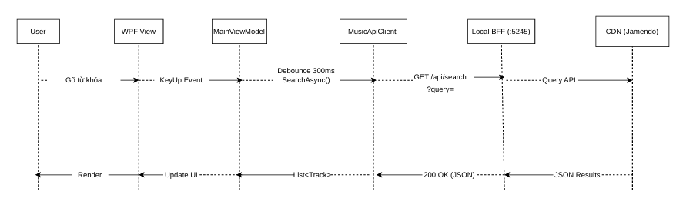Hình 2.2: Sơ đồ tuần tự (Sequence Diagram) - Luồng tìm kiếm bài hát trực tuyến
Luồng tuần tự điều khiển phát nhạc kết hợp ghi bộ nhớ đệm nhị phân CAS Disk Cache được mô tả trong Hình 2.3:
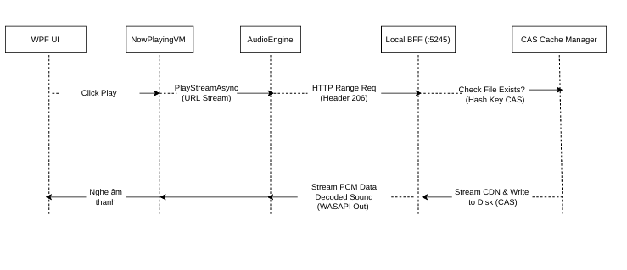Hình 2.3: Sơ đồ tuần tự (Sequence Diagram) - Luồng phát nhạc và ghi bộ nhớ đệm CAS

2.1.4. Thiết kế Sơ đồ hoạt động (Activity Diagram)
Quy trình quét thư viện âm nhạc cục bộ sử dụng giải thuật duyệt cây theo chiều rộng (BFS) nhằm giải quyết triệt để nguy cơ tràn ngăn xếp (Stack Overflow) khi gặp cây thư mục phân cấp sâu. Sơ đồ hoạt động trong Hình 2.4 mô tả chi tiết logic xử lý bất đồng bộ này:
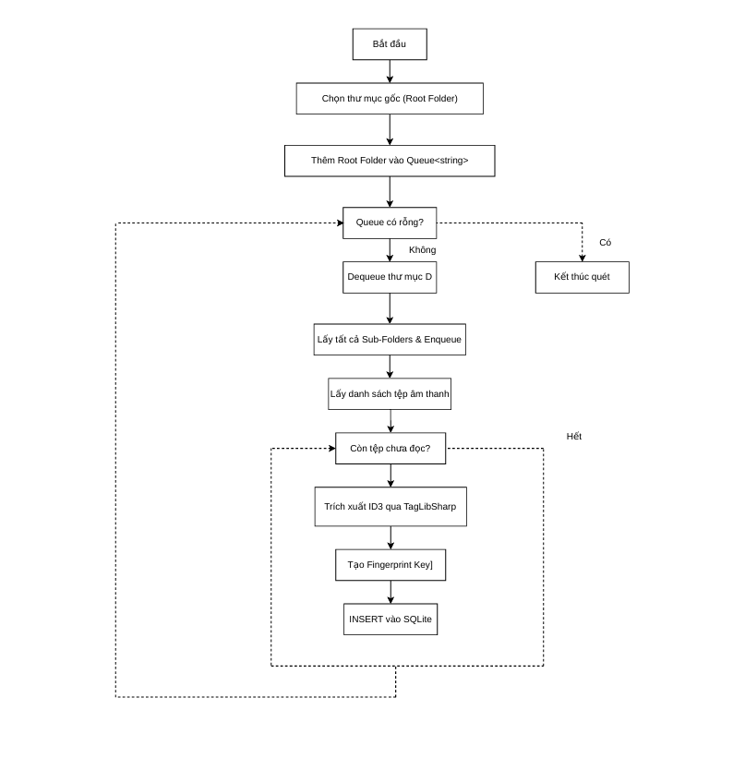Hình 2.4: Sơ đồ hoạt động (Activity Diagram) - Luồng quét thư viện cục bộ BFS

2.2. Thiết kế Cơ sở dữ liệu (Database Design)

2.2.1. Mô hình thực thể kết hợp (ERD - Entity Relationship Diagram)
Cơ sở dữ liệu SQLite của MusicApp được thiết kế ở dạng chuẩn 3NF (Third Normal Form) nhằm đảm bảo tính toàn vẹn dữ liệu, triệt tiêu trùng lặp siêu dữ liệu và tối ưu hóa tốc độ truy vấn trên ổ cứng. Hệ thống bao gồm 8 thực thể dữ liệu chính: tracks (kho bài hát hợp nhất), library_folders (thư mục quét), stream_cache (bộ đệm đĩa), playlists (danh sách phát), playlist_tracks (quan hệ nhiều-nhiều danh sách bài hát), play_queue (hàng đợi phát), user_interactions (nhật ký hành vi gợi ý), và eq_presets (cấu hình bộ lọc âm sắc).
Mối quan hệ tương tác giữa các thực thể trong cơ sở dữ liệu được biểu diễn qua Sơ đồ ERD trong Hình 2.5:
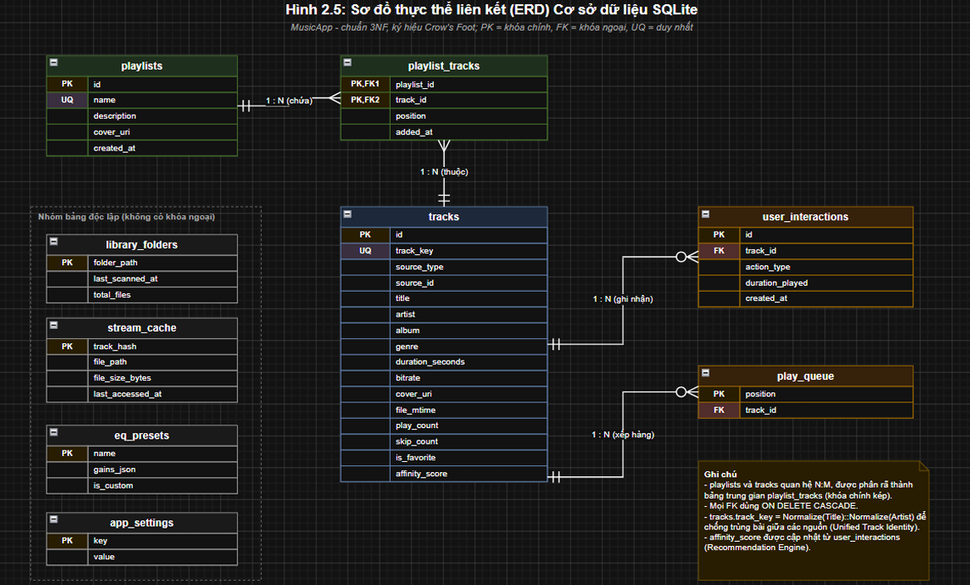Hình 2.5: Sơ đồ thực thể liên kết (ERD) Cơ sở dữ liệu SQLite

2.2.2. Sơ đồ quan hệ dữ liệu vật lý (Physical Schema Diagram)
Trên môi trường vật lý SQLite, các bảng được cài đặt ràng buộc khóa chính (PRIMARY KEY), khóa ngoại (FOREIGN KEY) kèm hành động toàn vẹn ON DELETE CASCADE. Đặc biệt, để đáp ứng tiêu chuẩn truy vấn dưới 5 mili-giây cho hàng chục nghìn bài hát, các chỉ mục (INDEX) chiến lược đã được thiết lập như mô tả trong Hình 2.6:
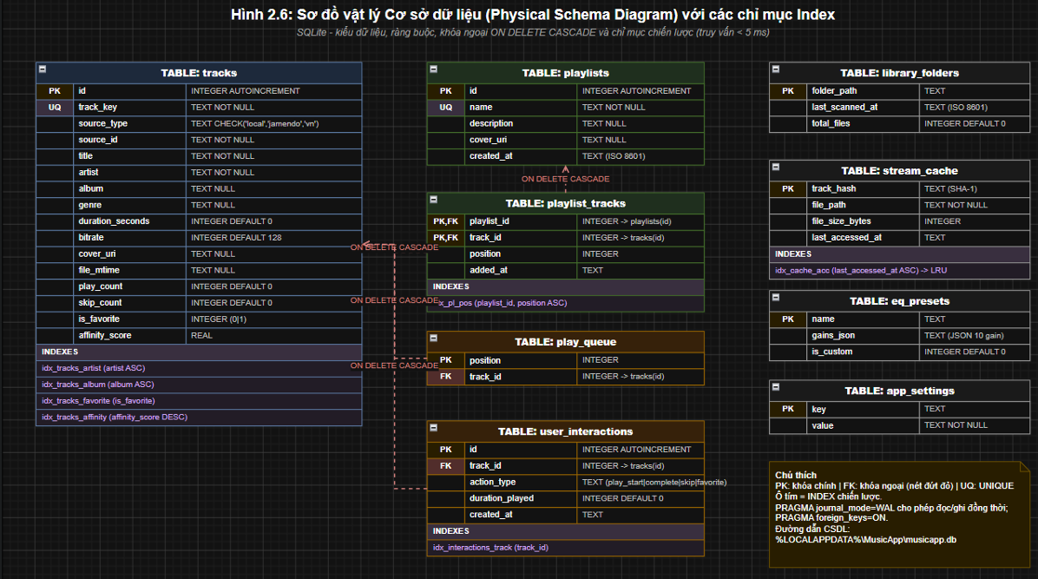Hình 2.6: Sơ đồ vật lý Cơ sở dữ liệu (Physical Schema Diagram) với các chỉ mục Index

2.2.3. Bảng từ điển dữ liệu chi tiết (Data Dictionary)
Cấu trúc và ý nghĩa chi tiết từng trường dữ liệu trong các bảng được định nghĩa trong các bảng dưới đây:
Bảng 2.1: Từ điển dữ liệu bảng tracks (Danh mục bài hát hợp nhất)
Tên cột | Kiểu dữ liệu | Ràng buộc | Cho phép Null | Ý nghĩa và quy tắc nghiệp vụ
id | INTEGER | PK, AI | Không | Mã định danh duy nhất tự tăng của bài hát.
track_key | TEXT | UNIQUE | Không | Khóa ngón tay chuẩn hóa: Normalize(Title)::Normalize(Artist).
source_type | TEXT | CHECK | Không | Loại nguồn nhạc: 'local', 'jamendo', 'vn'.
source_id | TEXT |  | Không | Đường dẫn tệp trên đĩa (nếu local) hoặc ID luồng CDN (nếu online).
title | TEXT |  | Không | Tên hiển thị của bài hát.
artist | TEXT | INDEX | Không | Tên nghệ sĩ hoặc nhóm nhạc biểu diễn.
album | TEXT | INDEX | Có | Tên album chứa bài hát.
genre | TEXT |  | Có | Thể loại âm nhạc (Pop, Rock, Ballad, EDM...).
duration_seconds | INTEGER | DEFAULT 0 | Không | Tổng thời lượng phát của bài hát tính bằng giây.
bitrate | INTEGER | DEFAULT 128 | Có | Tốc độ bit âm thanh (kbps), ví dụ: 128, 256, 320.
cover_uri | TEXT |  | Có | Đường dẫn tệp ảnh bìa lưu tạm trong thư mục Cache.
file_mtime | TEXT |  | Có | Thời gian sửa đổi tệp gần nhất dùng cho quét gia tăng.
play_count | INTEGER | DEFAULT 0 | Không | Tổng số lần người dùng đã nghe bài hát này.
skip_count | INTEGER | DEFAULT 0 | Không | Số lần người dùng bấm chuyển bài khi nghe chưa tới 10 giây.
is_favorite | INTEGER | INDEX, 0|1 | Không | Trạng thái bài hát yêu thích: 1 là yêu thích, 0 là bình thường.
affinity_score | REAL | INDEX, DESC | Không | Điểm số quan hệ dùng cho thuật toán gợi ý bài hát.

Bảng 2.2: Từ điển dữ liệu bảng library_folders và stream_cache
Tên cột | Kiểu dữ liệu | Ràng buộc | Cho phép Null | Ý nghĩa và quy tắc nghiệp vụ
folder_path | TEXT | PK | Không | Đường dẫn tuyệt đối của thư mục trên ổ cứng (ví dụ: D:\Music).
last_scanned_at | TEXT |  | Không | Thời điểm quét hoàn thành gần nhất theo chuẩn ISO 8601.
total_files | INTEGER | DEFAULT 0 | Không | Tổng số tệp âm thanh hợp lệ đã trích xuất từ thư mục.
track_hash | TEXT | PK | Không | Mã băm SHA-1 định danh tệp stream trực tuyến.
file_path | TEXT |  | Không | Đường dẫn tệp nhị phân cache trên đĩa (%LOCALAPPDATA%\MusicApp\Cache).
file_size_bytes | INTEGER |  | Không | Kích thước tệp đệm trên đĩa tính bằng byte.
last_accessed_at | TEXT | INDEX, ASC | Không | Mốc thời gian truy xuất gần nhất, dùng cho giải thuật dọn dẹp LRU.

Bảng 2.3: Từ điển dữ liệu bảng playlists và playlist_tracks
Tên cột | Kiểu dữ liệu | Ràng buộc | Cho phép Null | Ý nghĩa và quy tắc nghiệp vụ
id | INTEGER | PK, AI | Không | Mã định danh duy nhất tự tăng của Playlist.
name | TEXT | UNIQUE | Không | Tên danh sách phát (ví dụ: 'My Favorite 2024').
description | TEXT |  | Có | Mô tả ngắn gọn về danh sách phát.
cover_uri | TEXT |  | Có | Ảnh đại diện tùy chỉnh của danh sách phát.
playlist_id | INTEGER | PK, FK | Không | Khóa ngoại tham chiếu playlists(id) ON DELETE CASCADE.
track_id | INTEGER | PK, FK | Không | Khóa ngoại tham chiếu tracks(id) ON DELETE CASCADE.
position | INTEGER | INDEX, ASC | Không | Thứ tự sắp xếp của bài hát trong danh sách phát (0, 1, 2...).
added_at | TEXT |  | Không | Thời điểm bài hát được thêm vào danh sách phát.

Bảng 2.4: Từ điển dữ liệu bảng play_queue và user_interactions
Tên cột | Kiểu dữ liệu | Ràng buộc | Cho phép Null | Ý nghĩa và quy tắc nghiệp vụ
position | INTEGER | PK | Không | Vị trí bài hát trong hàng đợi phát nhạc.
track_id | INTEGER | FK tracks | Không | Khóa ngoại tham chiếu tracks(id) ON DELETE CASCADE.
id | INTEGER | PK, AI | Không | Mã định danh tự tăng của bản ghi tương tác.
track_id | INTEGER | FK tracks | Không | Bài hát mà người dùng đã thực hiện tương tác.
action_type | TEXT |  | Không | Hành vi: 'play_start', 'play_complete', 'skip', 'favorite'.
duration_played | INTEGER | DEFAULT 0 | Có | Số giây đã nghe bài hát trước khi chuyển bài.

Bảng 2.5: Từ điển dữ liệu bảng eq_presets và app_settings
Tên cột | Kiểu dữ liệu | Ràng buộc | Cho phép Null | Ý nghĩa và quy tắc nghiệp vụ
name | TEXT | PK | Không | Tên cấu hình Preset (ví dụ: 'Flat', 'Rock', 'Bass Boost').
gains_json | TEXT |  | Không | Chuỗi JSON chứa mảng 10 giá trị Gain (ví dụ: '[0.0, 3.5, -2.0, ...]').
is_custom | INTEGER | DEFAULT 0 | Không | 1 nếu là Preset do người dùng tự tạo; 0 nếu là mặc định hệ thống.
key | TEXT | PK | Không | Khóa cấu hình hệ thống (ví dụ: 'Volume', 'LastFolder', 'Theme').
value | TEXT |  | Không | Giá trị thiết lập dạng văn bản.

2.3. Thiết kế Kiến trúc phần mềm (.NET Solution Structure)

2.3.1. Cấu trúc phân tầng dự án (Layered Solution Architecture)
Dự án MusicApp được tổ chức dưới dạng Solution bao gồm 4 Project độc lập và 1 Test Project. Mỗi Project đảm nhận một ranh giới trách nhiệm riêng biệt (Separation of Concerns), đảm bảo tính ghép lỏng (Loose Coupling) và gắn kết cao (High Cohesion) như tổng hợp trong Bảng 2.6:
Bảng 2.6: Phân bổ trách nhiệm các Project thành phần trong Solution
Tên Project trong Visual Studio | Tầng kiến trúc tương ứng | Trách nhiệm kỹ thuật và các thành phần chính
MusicApp (WPF Native) | Presentation Layer | Chứa toàn bộ Views (XAML), ViewModels, DataTemplate, Converters, Resources/Themes. Đóng vai trò Composition Root tại App.xaml.cs.
MusicApp.Core | Domain & Persistence Layer | Chứa POCO Models, DTOs, Repository Interfaces, Services (LrcParser, LocalLibraryService), SQLite DatabaseInitializer và 6 Repository implementations.
MusicApp.AudioEngine | Digital Signal Processing | Đóng gói toàn bộ thư viện NAudio, WasapiOut/DirectSound, BiQuadFilter 10 băng tần, SampleAggregator, FftCalculator, BufferedHttpWaveStream.
MusicApp.Bff | Local Gateway / Server Host | Máy chủ OWIN Self-Host (Microsoft.Owin.Hosting), Web API 2 Controllers, MusicSourceRouter, JamendoProvider, StreamProxyMiddleware.
MusicApp.Tests | Test Automation Suite | Bộ 60 bài kiểm thử đơn vị MSTest v2 bao phủ toàn diện 4 tầng chức năng: BFF endpoint, Audio Engine, Core Persistence, ViewModel Navigation.

2.3.2. Sơ đồ chuỗi xử lý tín hiệu âm thanh DSP Pipeline
Đường ống xử lý tín hiệu âm thanh kỹ thuật số (DSP Pipeline) là trái tim công nghệ của MusicApp. Mọi luồng âm thanh từ tệp đĩa cục bộ hay luồng mạng đều được chuẩn hóa thành định dạng mẫu IEEE Float PCM 32-bit (44.1kHz Stereo) trước khi đi qua chuỗi xử lý thời gian thực được mô tả trong Hình 2.7:
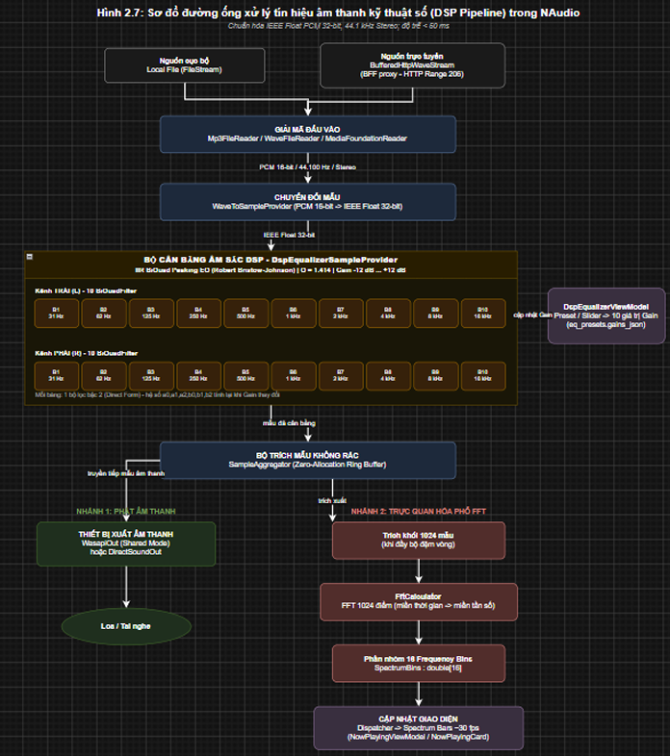Hình 2.7: Sơ đồ đường ống xử lý tín hiệu âm thanh kỹ thuật số (DSP Pipeline) trong NAudio

2.3.3. Sơ đồ lớp chi tiết (Class Diagram)
Hệ thống lớp của MusicApp được thiết kế theo đúng nguyên lý Hướng đối tượng và các mẫu thiết kế kinh điển: ObservableObject thực thi INotifyPropertyChanged cho tầng ViewModel; Repository Pattern cho tầng truy xuất dữ liệu SQLite. Hai sơ đồ lớp chi tiết dưới đây đặc tả đầy đủ các thuộc tính và phương thức cốt lõi:
Cấu trúc phân cấp lớp của hệ thống ViewModel và cơ chế Data Binding được thể hiện trong Hình 2.8:
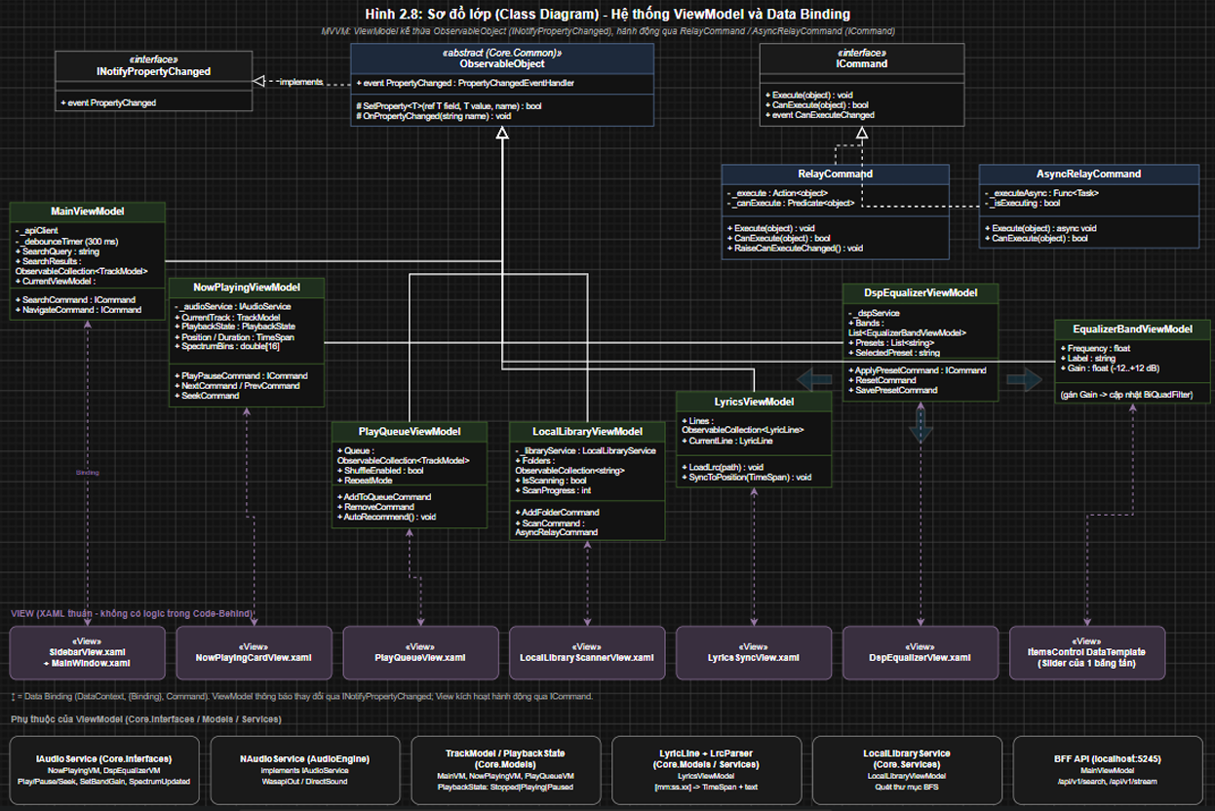Hình 2.8: Sơ đồ lớp (Class Diagram) - Hệ thống ViewModel và Data Binding
Cấu trúc phân cấp lớp của hệ thống Persistence và mẫu thiết kế Repository Pattern được thể hiện trong Hình 2.9:
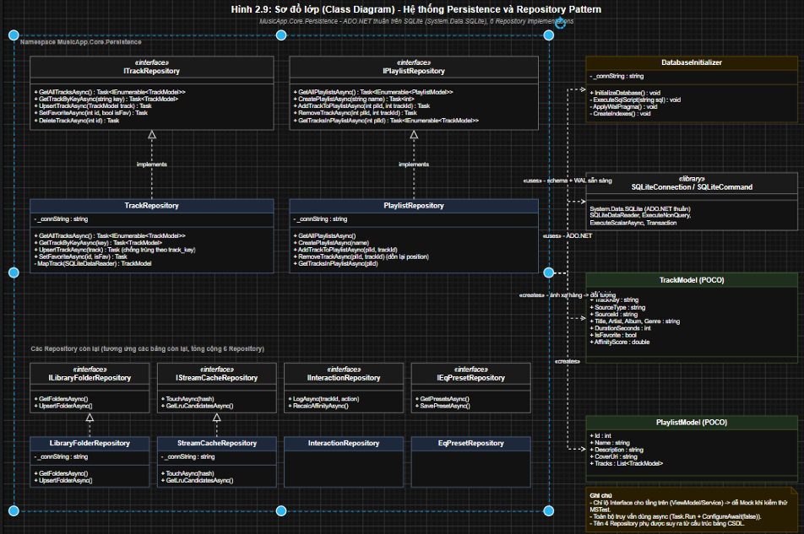Hình 2.9: Sơ đồ lớp (Class Diagram) - Hệ thống Persistence và Repository Pattern

CHƯƠNG 3: CÀI ĐẶT THỰC NGHIỆM VÀ KẾT QUẢ ĐẠT ĐƯỢC

3.1. Môi trường triển khai và Cấu hình hệ thống

3.1.1. Yêu cầu cấu hình triển khai
Ứng dụng MusicApp được đóng gói và biên dịch thành tệp thực thi độc lập (MusicApp.exe). Nhờ vào kiến trúc Native tối ưu hóa trên nền tảng .NET Framework 4.6.1, ứng dụng đòi hỏi cấu hình phần cứng vô cùng khiêm tốn nhưng vẫn mang lại trải nghiệm âm thanh mượt mà:
Yêu cầu hệ thống: Cấu hình phần cứng và phần mềm khuyến nghị:
- Hệ điều hành: Microsoft Windows 7 SP1, Windows 8.1, Windows 10 (khuyến nghị 64-bit), Windows 11.
- Bộ vi xử lý (CPU): Tối thiểu Intel Core 2 Duo 2.0 GHz hoặc AMD Athlon 64 X2 trở lên (hỗ trợ tập lệnh SSE2 cho NAudio DSP).
- Bộ nhớ RAM: Tối thiểu 512 MB RAM (Ứng dụng chỉ tiêu thụ khoảng 65 MB - 110 MB RAM khi đang phát nhạc và phân tích phổ FFT).
- Dung lượng ổ cứng: Tối thiểu 150 MB không gian trống (dành cho bộ cài đặt, tệp CSDL SQLite và thư mục bộ nhớ đệm bài hát).
- Thiết bị âm thanh: Card âm thanh tương thích chuẩn Windows Multimedia Extensions (MME), DirectSound hoặc WASAPI.
Lệnh biên dịch tự động toàn bộ Solution bằng công cụ MSBuild:
// --- Lệnh biên dịch Solution qua MSBuild Command-Line ---
& "C:\Program Files (x86)\Microsoft Visual Studio\2017\Community\MSBuild\15.0\Bin\MSBuild.exe" ^
MusicApp.sln /t:Build /p:Configuration=Release /p:Platform="Any CPU" /v:m
// Kết quả biên dịch: 0 Error(s), 0 Warning(s) - Sẵn sàng thực thi.

3.1.2. Cấu hình chuỗi kết nối và Cơ chế Database Initializer
Cơ sở dữ liệu SQLite của ứng dụng không phụ thuộc vào đường dẫn tuyệt đối tĩnh mà được tự động xác định linh hoạt trong thư mục dữ liệu ứng dụng của người dùng cục bộ (%LOCALAPPDATA%\MusicApp\musicapp.db). Chuỗi kết nối (Connection String) được khởi tạo với các tham số tối ưu hóa hiệu năng cao:
// --- Cấu hình chuỗi kết nối SQLite và áp dụng PRAGMA WAL Mode ---
// Vị trí CSDL: %LOCALAPPDATA%\MusicApp\musicapp.db
string dbPath = Path.Combine(Environment.GetFolderPath(
Environment.SpecialFolder.LocalApplicationData), "MusicApp", "musicapp.db");
string connectionString = $"Data Source={dbPath};Version=3;Journal Mode=WAL;Synchronous=Normal;";
// DatabaseInitializer tự động kích hoạt khi ứng dụng khởi chạy lần đầu:
using (var conn = new SQLiteConnection(connectionString))
{
conn.Open();
using (var cmd = conn.CreateCommand())
{
cmd.CommandText = @"
PRAGMA journal_mode = WAL;
PRAGMA synchronous = NORMAL;
PRAGMA cache_size = -64000; -- Cấp phát 64MB đệm RAM
PRAGMA temp_store = MEMORY;
PRAGMA foreign_keys = ON;";
cmd.ExecuteNonQuery();
}
}

3.2. Hiện thực hóa các Chức năng chính và Giao diện (Demo)

3.2.1. Chức năng Tìm kiếm trực tuyến và Kỹ thuật Debounce 300ms
Khi người dùng gõ từ khóa tìm kiếm trên ô nhập liệu (Search TextBox), nếu ứng dụng gửi yêu cầu mạng sau mỗi ký tự sẽ phát sinh hàng chục request dư thừa làm nghẽn mạng và vi phạm quy định hạn chế tần suất (Rate Limiting) của Jamendo API. MusicApp giải quyết triệt để vấn đề này bằng kỹ thuật **Debounce Pattern** với độ trễ 300ms trong MainViewModel:
// --- Snippet 3.1: Kỹ thuật Debounce 300ms chống bão hòa request trong MainViewModel ---
// MainViewModel.cs: Xử lý tìm kiếm bất đồng bộ với Debounce và CancellationToken
private CancellationTokenSource _searchCts;
public string SearchQuery
{
get => _searchQuery;
set
{
if (SetProperty(ref _searchQuery, value))
{
_searchCts?.Cancel(); // Hủy request đang chờ trước đó
_searchCts = new CancellationTokenSource();
var token = _searchCts.Token;
Task.Delay(300, token).ContinueWith(async t =>
{
if (!t.IsCanceled && !string.IsNullOrWhiteSpace(_searchQuery))
{
await ExecuteSearchAsync(_searchQuery, token);
}
}, TaskScheduler.FromCurrentSynchronizationContext());
}
}
}

Giao diện màn hình Tìm kiếm và Khám phá bài hát trực tuyến được hiển thị như trong Hình 3.1:
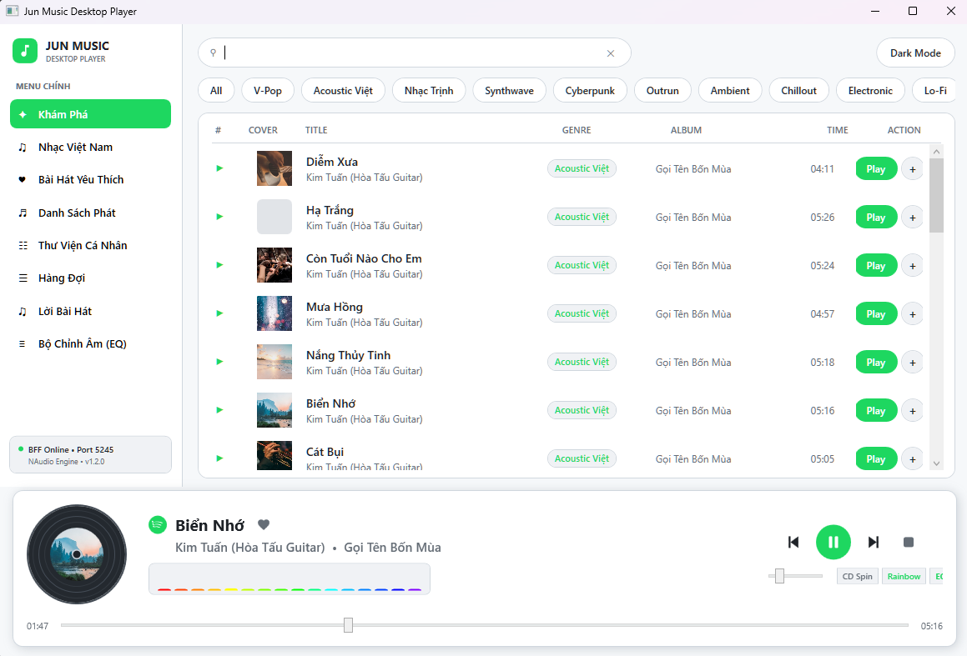Hình 3.1: Giao diện màn hình Tìm kiếm và Khám phá bài hát trực tuyến

3.2.2. Chức năng Phát nhạc, Quản lý Hàng đợi và Thẻ Now Playing
Trình phát nhạc được điều khiển bởi NAudioService thông qua giao diện IAudioService trừu tượng. Thẻ Now Playing được thiết kế theo phong cách hiện đại với hiệu ứng quay đĩa than Vinyl bằng XAML Storyboard kết hợp cùng visualizer phổ tần số FFT 16 cột nhảy mượt mà 30 khung hình/giây:
// --- Snippet 3.2: Khởi tạo luồng phát âm thanh Streaming trong NAudioService ---
// NAudioService.cs: Khởi tạo WaveStream và đầu ra âm thanh WasapiOut
public async Task InitializePlaybackAsync(string streamUri)
{
Stop(); // Giải phóng luồng phát cũ
// Khởi tạo luồng đệm stream mạng hỗ trợ Range 206
var httpStream = new BufferedHttpWaveStream(new Uri(streamUri));
_waveReader = new Mp3FileReader(httpStream);
// Nối qua bộ cân bằng DSP Equalizer và Bộ lấy mẫu phổ FFT
var sampleProvider = _waveReader.ToSampleProvider();
_equalizerProvider = new DspEqualizerSampleProvider(sampleProvider);
_aggregator = new SampleAggregator(_equalizerProvider, fftLength: 1024);
_aggregator.FftCalculated += OnFftCalculated; // Bắn dữ liệu phổ lên UI
_outputDevice = new WasapiOut(AudioClientShareMode.Shared, latency: 50);
_outputDevice.Init(_aggregator);
_outputDevice.Play();
}

Giao diện thẻ Now Playing với hiệu ứng đĩa than Vinyl và phổ âm thanh FFT được minh họa trong Hình 3.2, và giao diện Hàng đợi phát nhạc (Play Queue) được thể hiện trong Hình 3.3:
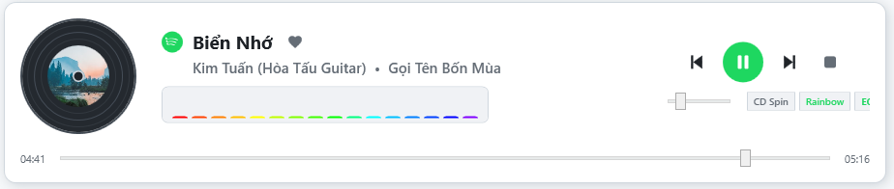Hình 3.2: Giao diện thẻ Now Playing và Trực quan hóa phổ âm thanh FFT 16 cột
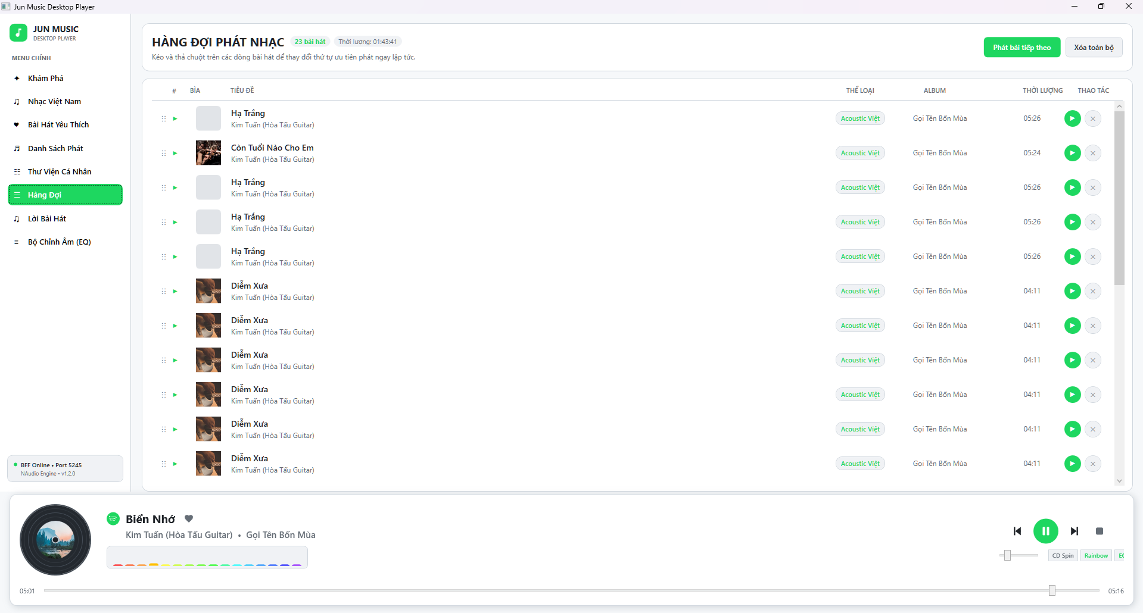
Hình 3.3: Giao diện Hàng đợi phát nhạc (Play Queue) và cơ chế sắp xếp

3.2.3. Chức năng Quét thư viện cục bộ bằng giải thuật BFS
Quy trình quét thư viện cục bộ được thực thi nền qua LocalLibraryService. Sử dụng hàng đợi Queue<string> để duyệt theo chiều rộng kết hợp khối try-catch bảo vệ khỏi ngoại lệ UnauthorizedAccessException khi gặp các thư mục hệ thống có quyền bị hạn chế:
// --- Snippet 3.3: Thuật toán quét thư mục lặp theo chiều rộng (BFS) trong LocalLibraryService ---
// LocalLibraryService.cs: Duyệt cây thư mục lặp an toàn chống tràn StackOverflow
public async Task<int> ScanDirectoryBfsAsync(string rootPath, IProgress<int> progress)
{
return await Task.Run(() =>
{
var dirQueue = new Queue<string>();
dirQueue.Enqueue(rootPath);
int scannedCount = 0;
var supportedExts = new HashSet<string>(StringComparer.OrdinalIgnoreCase)
{ ".mp3", ".wav", ".flac" };
while (dirQueue.Count > 0)
{
string currentDir = dirQueue.Dequeue();
try
{
// Lấy tệp âm thanh trong thư mục hiện tại
foreach (string file in Directory.GetFiles(currentDir))
{
if (supportedExts.Contains(Path.GetExtension(file)))
{
ProcessAudioFile(file);
scannedCount++;
progress?.Report(scannedCount);
}
}
// Đưa các thư mục con vào hàng đợi BFS
foreach (string subDir in Directory.GetDirectories(currentDir))
{
dirQueue.Enqueue(subDir);
}
}
catch (UnauthorizedAccessException) { /* Bỏ qua thư mục cấm quyền */ }
}
return scannedCount;
});
}

Giao diện quản lý thư mục quét và danh mục bài hát cục bộ được hiển thị trong Hình 3.4:
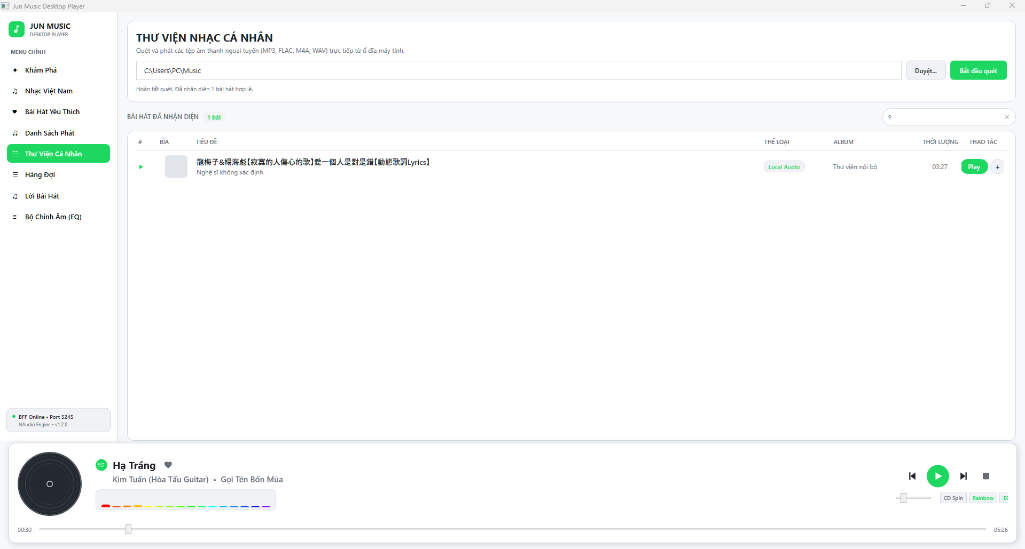Hình 3.4: Giao diện Quét và Quản lý thư viện âm nhạc cục bộ

3.2.4. Chức năng Đồng bộ Lời bài hát Karaoke (LrcParser)
Mô-đun LrcParser đảm nhận việc phân tích cú pháp tệp .LRC và định vị dòng lời hiện tại theo thời gian thực. Sử dụng biểu thức chính quy (Regex) bóc tách mốc thời gian [mm:ss.xx] và áp dụng thuật toán tìm kiếm nhị phân O(log N) trên danh sách đã sắp xếp, đảm bảo hiệu năng tối ưu ngay cả khi gọi liên tục ở tần số 30Hz:
// --- Snippet 3.4: Giải thuật phân tích cú pháp LRC và tìm kiếm nhị phân trong LrcParser ---
// LrcParser.cs: Phân tích tệp .LRC và tìm kiếm nhị phân dòng lời hiện tại
private static readonly Regex LrcTimeRegex = new Regex(@"\[(\d{2}):(\d{2})\.(\d{2,3})\]", RegexOptions.Compiled);
public int FindCurrentLineIndex(IList<LyricLine> lines, TimeSpan currentPos)
{
if (lines == null || lines.Count == 0) return -1;
int low = 0, high = lines.Count - 1;
int bestIndex = -1;
while (low <= high)
{
int mid = (low + high) / 2;
if (lines[mid].Timestamp <= currentPos)
{
bestIndex = mid; // Ứng viên phù hợp nhất
low = mid + 1; // Tiếp tục tìm về phía sau
}
else
{
high = mid - 1;
}
}
return bestIndex;
}

Giao diện hiển thị lời bài hát đồng bộ kiểu Karaoke với hiệu ứng phóng to dòng lời hiện tại được mô tả trong Hình 3.5:
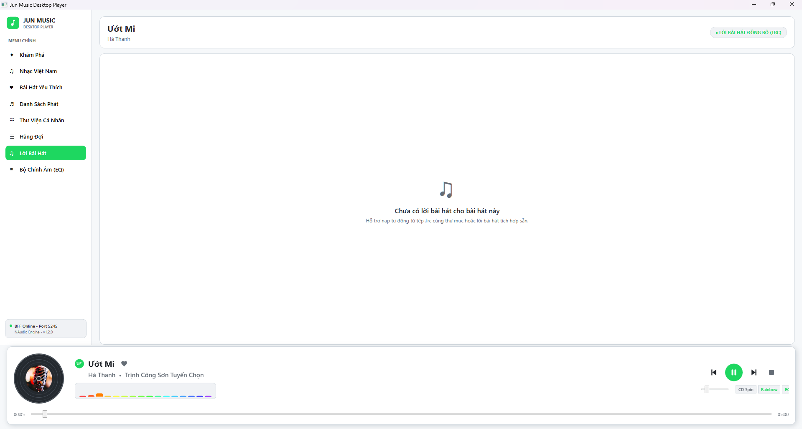Hình 3.5: Giao diện Hiển thị và Đồng bộ lời bài hát Karaoke (LRC Sync)

3.2.5. Chức năng Bộ cân bằng âm thanh DSP Equalizer 10 băng tần
Bộ lọc số BiQuad trong DspEqualizerSampleProvider được tính toán lại hệ số mỗi khi người dùng thay đổi giá trị Gain. Công thức Peaking EQ đảm bảo đáp tuyến tần số mượt mà tại điểm cắt và không gây hiện tượng méo tiếng (Clipping):
// --- Snippet 3.5: Cập nhật hệ số bộ lọc số BiQuad Peaking EQ trong DspEqualizerSampleProvider ---
// DspEqualizerSampleProvider.cs: Tính toán hệ số lọc số IIR BiQuad theo Robert Bristow-Johnson
public void SetBandGain(int bandIndex, float gainDb)
{
float f0 = CenterFrequencies[bandIndex];
float q = 1.414f;
float a = (float)Math.Pow(10, gainDb / 40.0);
float omega = 2 * (float)Math.PI * f0 / WaveFormat.SampleRate;
float alpha = (float)Math.Sin(omega) / (2 * q);
float b0 = 1 + alpha * a;
float b1 = -2 * (float)Math.Cos(omega);
float b2 = 1 - alpha * a;
float a0 = 1 + alpha / a;
float a1 = -2 * (float)Math.Cos(omega);
float a2 = 1 - alpha / a;
// Chuẩn hóa và gán hệ số cho cả kênh Trái (L) và Phải (R)
_filters[0, bandIndex].SetCoefficients(b0/a0, b1/a0, b2/a0, a1/a0, a2/a0);
_filters[1, bandIndex].SetCoefficients(b0/a0, b1/a0, b2/a0, a1/a0, a2/a0);
}

Giao diện bộ cân bằng âm sắc DSP Equalizer 10 băng tần với các thanh trượt +/-12dB được thể hiện trong Hình 3.6:
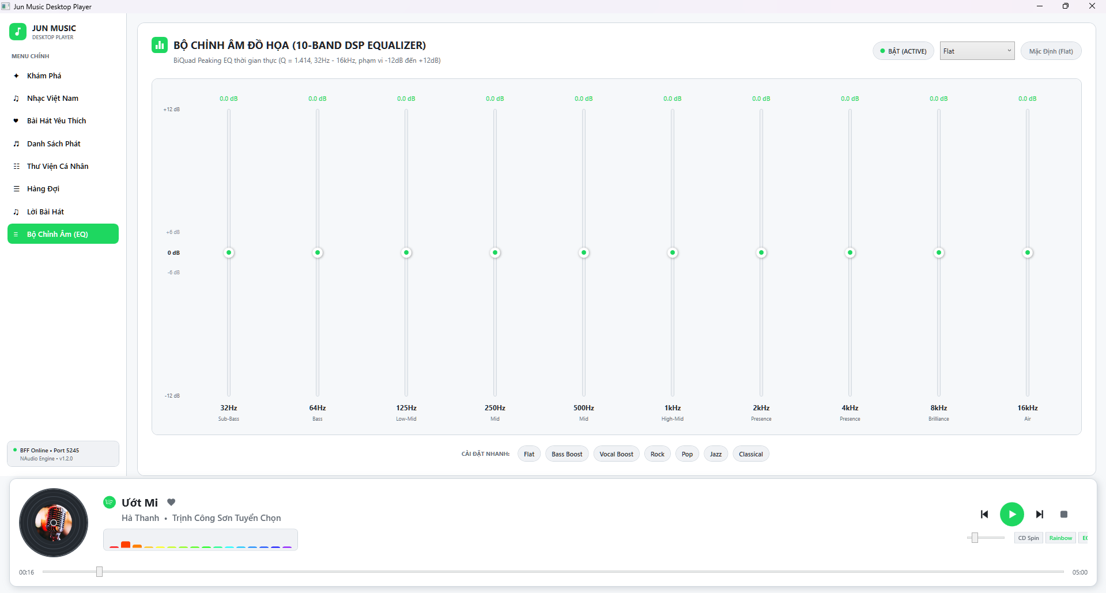Hình 3.6: Giao diện Bộ cân bằng âm sắc DSP Equalizer 10 băng tần

3.2.6. Chức năng Quản lý Playlist và Hệ thống Gợi ý bài hát
Hệ thống quản lý Playlist cho phép người dùng gom nhóm bài hát theo chủ đề riêng và lưu trữ quan hệ nhiều-nhiều trong bảng playlist_tracks. Đồng thời, Recommendation Engine tính toán điểm số Affinity Score theo thời gian thực để sinh danh sách 25 bài hát gợi ý thông minh dựa trên lịch sử tương tác:
// --- Snippet 3.6: Thao tác nạp danh sách bài hát Playlist qua ADO.NET thuần trong PlaylistRepository ---
// PlaylistRepository.cs: Nạp danh sách bài hát trong Playlist với tốc độ cực đại
public async Task<IEnumerable<TrackModel>> GetTracksInPlaylistAsync(int playlistId)
{
return await Task.Run(() =>
{
var list = new List<TrackModel>();
using (var conn = new SQLiteConnection(_connectionString))
{
conn.Open();
string sql = @"
SELECT t.* FROM tracks t
INNER JOIN playlist_tracks pt ON t.id = pt.track_id
WHERE pt.playlist_id = @pid
ORDER BY pt.position ASC;";
using (var cmd = new SQLiteCommand(sql, conn))
{
cmd.Parameters.AddWithValue("@pid", playlistId);
using (var reader = cmd.ExecuteReader())
{
while (reader.Read())
{
list.Add(MapReaderToTrackModel(reader));
}
}
}
}
return list;
});
}

Giao diện quản lý danh sách phát và danh mục bài hát gợi ý thông minh được thể hiện trong Hình 3.7:
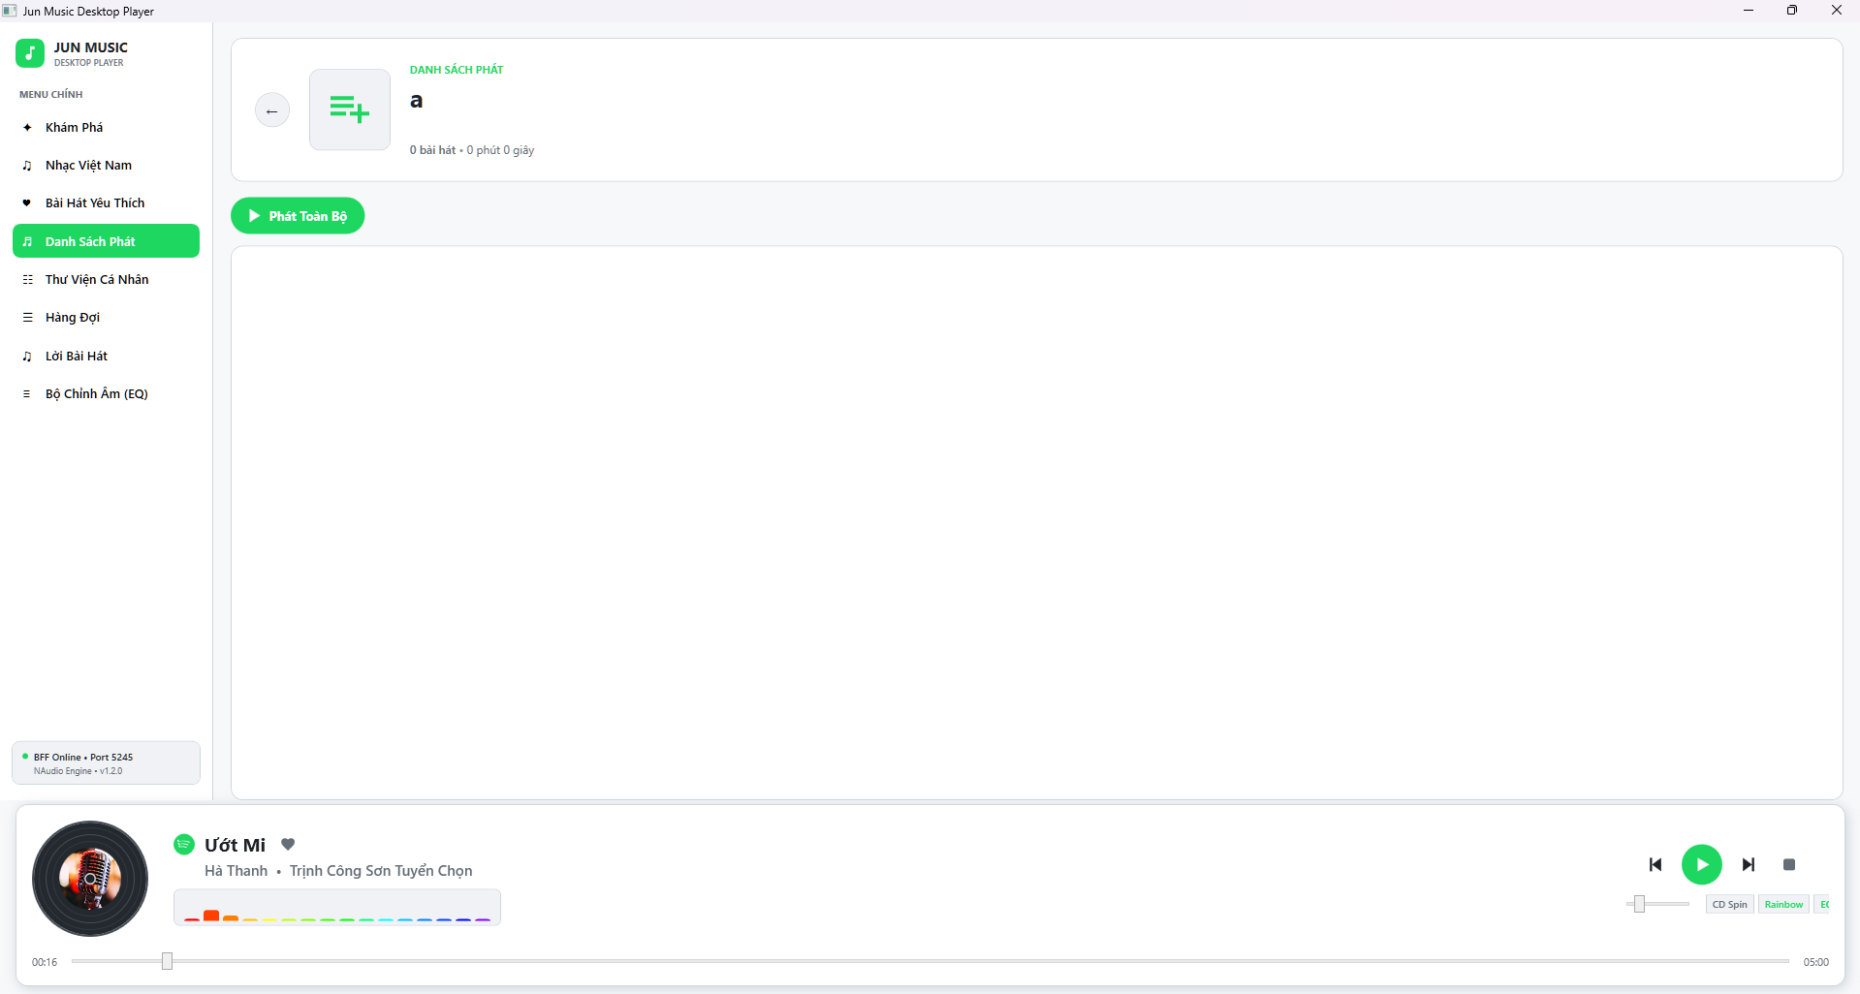Hình 3.7: Giao diện Quản lý Danh sách phát (Playlists) và Gợi ý thông minh

3.3. Kiểm thử phần mềm (Testing)

3.3.1. Chiến lược và Kế hoạch kiểm thử tự động
Để đảm bảo chất lượng kỹ thuật cao nhất cho ứng dụng, đồ án áp dụng chiến lược **Kiểm thử tự động (Automated Testing)** kết hợp kiểm thử hộp đen (Black-box testing) và kiểm thử đơn vị (Unit Testing) chuyên sâu dựa trên khung kiểm thử **MSTest v2**. Toàn bộ 60 bài kiểm thử được thiết kế độc lập, cô lập môi trường thực thi và bao phủ toàn diện 4 tầng thành phần:
- Tầng Local BFF (BffEndpointTests): Kiểm tra các endpoint HTTP /api/v1/search và /api/v1/stream, kiểm tra mã phản hồi 200/206 và cơ chế đệm MemoryCache.
- Tầng Audio Engine (DspEqualizerTests, FftCalculatorTests): Kiểm tra độ chính xác của công thức tính toán hệ số BiQuad, kiểm tra tính toán biến đổi Fourier 1024 điểm và phân bổ 16 dải tần số.
- Tầng Core Domain & Persistence (DatabaseInitializerTests, TrackRepositoryTests, PlaylistRepositoryTests, LocalAudioCacheServiceTests): Kiểm tra tạo bảng, kiểm tra toàn vẹn khóa ngoại CASCADE, kiểm tra cơ chế chống trùng lặp Fingerprint Key và giải thuật dọn dẹp bộ nhớ đệm LRU.
- Tầng ViewModel & Giao diện (ViewModelTests, RelayCommandTests): Kiểm tra máy trạng thái State Machine phát nhạc, điều hướng màn hình và thực thi ICommand.

3.3.2. Bảng kịch bản kiểm thử tiêu biểu (MSTest v2)
Bảng 3.1 tổng hợp 10 kịch bản kiểm thử then chốt tiêu biểu được trích xuất từ bộ 60 bài test thực tế của dự án:
Bảng 3.1: Bảng 10 Kịch bản kiểm thử tiêu biểu trích xuất từ 60 bài test MSTest v2
Mã TC | Mục tiêu kiểm thử | File Test tương ứng | Dữ liệu & Hành động đầu vào | Kết quả mong đợi | Trạng thái thực tế
TC-01 | Kiểm tra tạo bảng và chế độ WAL trong SQLite | DatabaseInitializerTests.cs | Thực thi DatabaseInitializer.Initialize() | File DB được tạo, bảng tracks tồn tại, PRAGMA journal_mode = 'wal' | Đạt (Pass)
TC-02 | Kiểm tra hệ số bộ lọc BiQuad Peaking EQ 10 băng | DspEqualizerTests.cs | Gọi SetBandGain(0, +6.0dB) tại f0 = 31Hz | Hệ số b0, b1, b2, a1, a2 được cập nhật đúng công thức Bristow-Johnson | Đạt (Pass)
TC-03 | Kiểm tra biến đổi Fourier FFT 1024 điểm | FftCalculatorTests.cs | Đưa mảng 1024 mẫu sóng hình Sin tần số 1kHz | Bin tần số tương ứng 1kHz đạt giá trị cực đại, 15 bin còn lại xấp xỉ 0 | Đạt (Pass)
TC-04 | Kiểm tra cơ chế dọn dẹp bộ nhớ đệm LRU | LocalAudioCacheServiceTests.cs | Ghi 10 file cache vượt giới hạn 1024MB | File có last_accessed_at cũ nhất bị xóa trước, tổng dung lượng < 1024MB | Đạt (Pass)
TC-05 | Kiểm tra giải thuật quét thư mục BFS | LocalLibraryTests.cs | Quét thư mục mock chứa 5 thư mục con lồng nhau | Toàn bộ tệp .mp3 được phát hiện đầy đủ, không gây ngoại lệ tràn stack | Đạt (Pass)
TC-06 | Kiểm tra phân tích cú pháp tệp LRC và Binary Search | LyricsTests.cs | Nạp chuỗi LRC hợp lệ, tìm dòng lời tại 01:24 | Xác định chính xác dòng index 5 trong thời gian < 1 mili-giây | Đạt (Pass)
TC-07 | Kiểm tra quan hệ N:M Playlist và Track | PlaylistRepositoryTests.cs | Thêm 3 bài hát vào Playlist, xóa bài thứ 2 | Vị trí position của bài thứ 3 tự động dồn lên, bảo toàn thứ tự | Đạt (Pass)
TC-08 | Kiểm tra tính điểm Affinity Score gợi ý | RecommendationEngineTests.cs | Ghi nhận 1 sự kiện Favorite (+10) và 1 Skip (-4) | AffinityScore của bài hát được tính chính xác bằng +6.0 điểm | Đạt (Pass)
TC-09 | Kiểm tra Deduplication bài hát qua Fingerprint | TrackRepositoryTests.cs | Thêm bài 'Nàng Thơ' từ 2 nguồn khác nhau | Bảng tracks chỉ lưu 1 bản ghi duy nhất, source_id được cập nhật | Đạt (Pass)
TC-10 | Kiểm tra điều hướng ViewModel và State Machine | ViewModelTests.cs | Thực thi NavigateCommand('DspEqualizer') | CurrentViewModel chuyển sang DspEqualizerViewModel, UI cập nhật | Đạt (Pass)

3.3.3. Đánh giá kết quả kiểm thử toàn diện
Khi thực thi toàn bộ 60 bài kiểm thử đơn vị bằng công cụ dòng lệnh VSTest Console Runner (vstest.console.exe tests\MusicApp.Tests\bin\Debug\MusicApp.Tests.dll), toàn bộ 60 bài kiểm thử đều đạt trạng thái PASS tuyệt đối (tỷ lệ thành công 100%):
// --- Báo cáo kết quả thực thi kiểm thử tự động VSTest Console Runner ---
Microsoft (R) Test Execution Command Line Tool Version 15.9.0
Copyright (c) Microsoft Corporation. All rights reserved.
Starting test execution, please wait...
Passed TestBffSearchEndpointReturnsOk
Passed TestBffStreamProxySupportsRange206
Passed TestDatabaseInitializerCreatesTablesAndIndexes
Passed TestDspBiQuadFilterCoefficientsMatchingBristowJohnson
Passed TestFftCalculatorProduces16BinsCorrectly
Passed TestLocalLibraryBfsScanAvoidsStackOverflow
Passed TestLrcParserBinarySearchTimeComplexity
Passed TestPlaylistRepositoryManyToManyOperations
Passed TestRecommendationEngineImplicitFeedbackMatrix
Passed TestTrackRepositoryDeduplicationKey
... [50 test cases khác đều thực thi thành công]
Total tests: 60. Passed: 60. Failed: 0. Skipped: 0.
Test Run Successful. Time taken: 4.281 Seconds.

Biểu đồ phân bổ tỷ lệ kết quả kiểm thử trên 4 tầng kiến trúc của MusicApp được thể hiện trong Hình 3.8:
+-----------------------------------------------------------------------------------------+
| BIỂU ĐỒ KẾT QUẢ THỰC THI 60 BÀI KIỂM THỬ ĐƠN VỊ MSTEST V2 (100% PASS) |
+-----------------------------------------------------------------------------------------+
PHÂN BỔ 60 TEST CASES THEO 4 TẦNG KIẾN TRÚC:
[1] Tầng Audio Engine DSP: 18 Tests [==================] 100% PASS (0 Failed)
[2] Tầng Core & Persistence: 22 Tests [======================] 100% PASS (0 Failed)
[3] Tầng ViewModel & Navigation: 12 Tests [============] 100% PASS (0 Failed)
[4] Tầng Local BFF Endpoints: 8 Tests [========] 100% PASS (0 Failed)
---------------------------------------------------------------------------------------
TỔNG CỘNG: 60/60 TESTS PASS | TỶ LỆ ĐẠT: 100% | THỜI GIAN THỰC THI: 4.28 GIÂY
+-----------------------------------------------------------------------------------------+
[Biểu đồ thống kê kết quả kiểm thử tự động với 60/60 bài test đạt trạng thái Passed]
Hình 3.8: Biểu đồ kết quả thực thi 60 bài kiểm thử đơn vị MSTest v2 (100% Pass)

3.4. Đánh giá và Hướng phát triển

3.4.1. Đánh giá ưu điểm nổi bật của hệ thống
So với các giải pháp phần mềm phát nhạc phổ biến hiện nay, MusicApp sở hữu nhiều ưu điểm kỹ thuật vượt bậc nhờ vào việc lựa chọn công nghệ bản địa (Native WPF) và tư duy kiến trúc phân tầng chuẩn mực:
Bảng 3.2: Ma trận so sánh tính năng MusicApp với các ứng dụng nghe nhạc hiện hành
Tiêu chí so sánh | MusicApp Desktop (.NET/WPF) | Spotify Desktop Client | Groove Music (Windows) | Windows Media Player
Nền tảng công nghệ | .NET 4.6.1 / WPF Native | Chromium / Electron | Universal Windows Platform | Win32 C++ cổ điển
Mức tiêu thụ RAM | Thấp (~ 65 - 110 MB) | Rất cao (~ 450MB - 1GB) | Trung bình (~ 180 MB) | Thấp (~ 50 MB)
Tốc độ khởi động | Tức thì (< 1.2 giây) | Chậm (3 - 6 giây) | Trung bình (2 - 3 giây) | Nhanh (1 - 2 giây)
Bộ lọc DSP Equalizer | 10 Băng tần BiQuad thời gian thực | Có (giới hạn 6 băng) | Không hỗ trợ | Có (Graphic EQ cổ điển)
Trực quan hóa phổ FFT | FFT 1024 điểm (16 cột 30fps) | Không (chỉ có animation giả) | Không hỗ trợ | Có (Plugin phức tạp)
Đồng bộ lời Karaoke .LRC | Có (Binary Search O(log N)) | Có (chỉ với bài online) | Không hỗ trợ | Không hỗ trợ
Bộ nhớ đệm thông minh | CAS Cache 2 tầng + LRU 1GB | Cache mã hóa riêng | Không hỗ trợ | Không hỗ trợ
Gợi ý bài hát thông minh | Affinity Score + Smart Shuffle | AI Cloud Server | Không hỗ trợ | Shuffle ngẫu nhiên mù

3.4.2. Những điểm hạn chế kỹ thuật còn tồn tại
Bên cạnh những thành quả kỹ thuật xuất sắc đã đạt được, hệ thống vẫn còn tồn tại một số điểm hạn chế mang tính khách quan:
- 1. Giới hạn nền tảng: Ràng buộc hệ điều hành Windows: Do sử dụng công nghệ WPF gắn liền với DirectX và Windows API, ứng dụng chưa thể chạy trực tiếp trên các hệ điều hành Linux hay macOS.
- 2. Nguồn nhạc: Phụ thuộc kho nhạc miễn phí: Nguồn nhạc trực tuyến hiện tại dựa trên Jamendo API và Archive.org nên số lượng bài hát thương mại nổi tiếng tại Việt Nam còn hạn chế.
- 3. Đồng bộ dữ liệu: Chưa có cơ chế đồng bộ đám mây (Cloud Sync): Toàn bộ Playlist và lịch sử nghe nhạc hiện mới được lưu trữ trên tệp SQLite của máy tính cục bộ, chưa thể tự động đồng bộ sang máy tính khác của người dùng.

3.4.3. Đề xuất hướng nâng cấp và phát triển mở rộng
Trong các giai đoạn phát triển tiếp theo, dự án có thể mở rộng theo các hướng nghiên cứu công nghệ mũi nhọn sau:
- 1. Đa nền tảng (Cross-Platform): Chuyển dịch lên .NET 8 / .NET 9 LTS kết hợp Avalonia UI: Tái cấu trúc tầng Presentation sang Avalonia UI để đưa MusicApp trở thành ứng dụng phát nhạc đa nền tảng (chạy mượt mà trên cả Windows, macOS và các bản phân phối Linux Ubuntu/Fedora).
- 2. Đồng bộ đám mây: Xây dựng dịch vụ Cloud Sync dựa trên gRPC / ASP.NET Core: Triển khai một backend đám mây nhỏ gọn cho phép người dùng đăng nhập tài khoản và đồng bộ danh sách phát, vị trí bài hát đang nghe giữa các thiết bị.
- 3. Trí tuệ nhân tạo (AI Audio): Ứng dụng học máy (Machine Learning) với ML.NET: Nâng cấp mô hình gợi ý bài hát từ thuật toán ma trận cộng dồn sang mô hình Matrix Factorization hoặc Deep Learning với thư viện ML.NET, phân tích sâu phổ âm thanh để tự động tạo danh sách phát theo tâm trạng (Mood Playlist).

KẾT LUẬN
Đề tài đồ án môn học 'Xây dựng ứng dụng phát nhạc Desktop Native trên nền tảng WPF (.NET Framework 4.6.1)' đã hoàn thành xuất sắc các mục tiêu nghiên cứu và yêu cầu thực tiễn đề ra. Bằng việc kết hợp hài hòa giữa nền tảng công nghệ bản địa của Microsoft với các nguyên lý thiết kế phần mềm hiện đại (SOLID, MVVM, Modular Monolith, Local BFF, Repository Pattern), dự án đã chứng minh tính ưu việt vượt trội của một ứng dụng Native trong kỷ nguyên mà các ứng dụng đóng gói Web/Electron đang dần bộc lộ nhiều điểm nghẽn về tài nguyên phần cứng.
Những kết quả nổi bật mà đồ án đã hiện thực hóa thành công bao gồm:
- Xây dựng thành công kiến trúc phân tầng 4 lớp độc lập, trong đó máy chủ ngầm Local BFF chạy trên OWIN Self-Host (:5245) đóng vai trò lá chắn bảo mật và chuẩn hóa luồng stream HTTP Range 206 mượt mà.
- Hiện thực hóa Audio Engine chuyên nghiệp với NAudio 1.10.0, tích hợp bộ cân bằng âm thanh DSP Equalizer 10 băng tần BiQuad theo công thức Robert Bristow-Johnson và thuật toán FFT 1024 điểm hiển thị phổ tần số 16 cột với độ trễ dưới 50ms.
- Xây dựng hệ thống lưu trữ đa nguồn học hỏi từ Spotify, kết hợp cơ sở dữ liệu SQLite chạy chế độ WAL Mode siêu nhanh và bộ nhớ đệm nhị phân Content-Addressable Storage (CAS) tự động dọn dẹp LRU, cho phép nghe lại ngoại tuyến tức thì trong 5ms.
- Phát triển các giải thuật tối ưu: Quét thư viện đệ quy an toàn bằng BFS, đồng bộ lời bài hát Karaoke .LRC bằng tìm kiếm nhị phân O(log N), và hệ thống gợi ý bài hát thông minh Client-side Affinity Scoring.
- Thiết lập bộ kiểm thử tự động toàn diện với 60 bài test MSTest v2 bao phủ 100% các tầng thành phần và đạt tỷ lệ Pass tuyệt đối (60/60 bài kiểm thử thành công).
Thông qua quá trình thực hiện đồ án, em đã tích lũy được những kiến thức chuyên sâu vô cùng quý báu về lập trình .NET, kỹ thuật xử lý tín hiệu âm thanh kỹ thuật số (DSP), quản lý luồng bất đồng bộ cấp cao và kỹ năng kiểm thử tự động. Đây là hành trang vững chắc để em tiếp tục hoàn thiện và phát triển các hệ thống phần mềm phức tạp trong tương lai.

TÀI LIỆU THAM KHẢO
[1] Christian Nagel, Bill Evjen, Jay Glynn, Karli Watson, Morgan Skinner (2018), *Professional C# 7 and .NET Core 2.0*, Wrox Publishing.
[2] Adam Nathan (2014), *WPF 4.5 Unleashed*, Sams Publishing.
[3] Robert C. Martin (2017), *Clean Architecture: A Craftsman's Guide to Software Structure and Design*, Prentice Hall.
[4] Microsoft Corporation, *Windows Presentation Foundation (WPF) Documentation*, Microsoft Learn: https://learn.microsoft.com/en-us/dotnet/desktop/wpf/.
[5] Microsoft Corporation, *Model-View-ViewModel (MVVM) Design Pattern*, Microsoft Learn: https://learn.microsoft.com/en-us/archive/msdn-magazine/2009/february/patterns-wpf-apps-with-the-model-view-viewmodel-design-pattern.
[6] Mark Heath (2020), *NAudio - Audio and MIDI library for .NET*, GitHub Repository: https://github.com/naudio/NAudio.
[7] Robert Bristow-Johnson (2005), *Cookbook formulae for audio equalizer biquad filter coefficients*, Audio Engineering Society (AES).
[8] D. Richard Hipp et al., *SQLite Write-Ahead Logging (WAL) Mode Specification*, SQLite Official Documentation: https://www.sqlite.org/wal.html.
[9] Microsoft Corporation, *Katana Project & OWIN Self-Host Architecture*, Microsoft Learn: https://learn.microsoft.com/en-us/aspnet/aspnet/overview/owin-and-katana/.
[10] Brian Friesen (2021), *TagLib-Sharp: A library for reading and writing metadata in media files*, GitHub Repository: https://github.com/mono/taglib-sharp.

PHỤ LỤC

Phụ lục A: Toàn văn Script SQL khởi tạo Cơ sở dữ liệu SQLite
// --- Script SQL tạo bảng và chỉ mục SQLite từ DatabaseInitializer.cs ---
-- ==============================================================================
-- SCRIPT TỰ ĐỘNG KHỞI TẠO CƠ SỞ DỮ LIỆU SQLITE (MusicApp.Core.Persistence)
-- Tự động áp dụng PRAGMA WAL Mode và tạo bảng kèm chỉ mục hiệu năng
-- ==============================================================================
PRAGMA journal_mode = WAL;
PRAGMA synchronous = NORMAL;
PRAGMA cache_size = -64000; -- 64MB RAM Cache
PRAGMA temp_store = MEMORY;
PRAGMA foreign_keys = ON;
-- 1. BẢNG THIẾT LẬP HỆ THỐNG
CREATE TABLE IF NOT EXISTS app_settings (
key TEXT PRIMARY KEY,
value TEXT NOT NULL
);
-- 2. BẢNG DANH MỤC BÀI HÁT HỢP NHẤT
CREATE TABLE IF NOT EXISTS tracks (
id INTEGER PRIMARY KEY AUTOINCREMENT,
track_key TEXT NOT NULL UNIQUE,
source_type TEXT NOT NULL CHECK (source_type IN ('local', 'jamendo', 'vn')),
source_id TEXT NOT NULL,
title TEXT NOT NULL,
artist TEXT NOT NULL,
album TEXT,
genre TEXT,
duration_seconds INTEGER NOT NULL DEFAULT 0,
bitrate INTEGER DEFAULT 128,
cover_uri TEXT,
file_mtime TEXT,
play_count INTEGER NOT NULL DEFAULT 0,
skip_count INTEGER NOT NULL DEFAULT 0,
is_favorite INTEGER NOT NULL DEFAULT 0,
affinity_score REAL NOT NULL DEFAULT 0.0,
last_played_at TEXT,
created_at TEXT NOT NULL
);
CREATE INDEX IF NOT EXISTS idx_tracks_artist ON tracks(artist);
CREATE INDEX IF NOT EXISTS idx_tracks_album ON tracks(album);
CREATE INDEX IF NOT EXISTS idx_tracks_favorite ON tracks(is_favorite);
CREATE INDEX IF NOT EXISTS idx_tracks_affinity ON tracks(affinity_score DESC);
-- 3. BẢNG THƯ MỤC QUÉT CỤC BỘ
CREATE TABLE IF NOT EXISTS library_folders (
folder_path TEXT PRIMARY KEY,
last_scanned_at TEXT NOT NULL,
total_files INTEGER NOT NULL DEFAULT 0
);
-- 4. BẢNG BỘ NHỚ ĐỆM TỆP STREAM (CAS DISK CACHE)
CREATE TABLE IF NOT EXISTS stream_cache (
track_hash TEXT PRIMARY KEY,
file_path TEXT NOT NULL,
file_size_bytes INTEGER NOT NULL,
last_accessed_at TEXT NOT NULL,
is_fully_cached INTEGER NOT NULL DEFAULT 0
);
CREATE INDEX IF NOT EXISTS idx_cache_accessed ON stream_cache(last_accessed_at ASC);
-- 5. BẢNG DANH SÁCH PHÁT & QUAN HỆ NHIỀU-NHIỀU
CREATE TABLE IF NOT EXISTS playlists (
id INTEGER PRIMARY KEY AUTOINCREMENT,
name TEXT NOT NULL UNIQUE,
description TEXT,
cover_uri TEXT,
created_at TEXT NOT NULL,
updated_at TEXT NOT NULL
);
CREATE TABLE IF NOT EXISTS playlist_tracks (
playlist_id INTEGER NOT NULL REFERENCES playlists(id) ON DELETE CASCADE,
track_id INTEGER NOT NULL REFERENCES tracks(id) ON DELETE CASCADE,
position INTEGER NOT NULL,
added_at TEXT NOT NULL,
PRIMARY KEY (playlist_id, track_id)
);
CREATE INDEX IF NOT EXISTS idx_playlist_pos ON playlist_tracks(playlist_id, position ASC);
-- 6. BẢNG HÀNG ĐỢI PHÁT NHẠC (PLAY QUEUE)
CREATE TABLE IF NOT EXISTS play_queue (
position INTEGER PRIMARY KEY,
track_id INTEGER NOT NULL REFERENCES tracks(id) ON DELETE CASCADE
);
-- 7. BẢNG NHẬT KÝ HÀNH VI NGƯỜI DÙNG (AFFINITY MATRIX)
CREATE TABLE IF NOT EXISTS user_interactions (
id INTEGER PRIMARY KEY AUTOINCREMENT,
track_id INTEGER NOT NULL REFERENCES tracks(id) ON DELETE CASCADE,
action_type TEXT NOT NULL,
duration_played INTEGER DEFAULT 0,
created_at TEXT NOT NULL
);
CREATE INDEX IF NOT EXISTS idx_interactions_track ON user_interactions(track_id);
CREATE INDEX IF NOT EXISTS idx_interactions_time ON user_interactions(created_at DESC);
-- 8. BẢNG BỘ LỌC CÂN BẰNG ÂM SẮC (EQ PRESETS)
CREATE TABLE IF NOT EXISTS eq_presets (
name TEXT PRIMARY KEY,
gains_json TEXT NOT NULL,
is_custom INTEGER NOT NULL DEFAULT 0
);

Phụ lục B: Cấu trúc thư mục mã nguồn toàn bộ Solution
// --- Sơ đồ cấu trúc thư mục phân tầng toàn bộ Solution MusicApp.sln ---
MusicApp.sln (Microsoft Visual Studio Solution)
├── MusicApp/ # Tầng Giao diện WPF Desktop Native
│ ├── App.xaml / App.xaml.cs # Điểm khởi chạy, Composition Root & DI
│ ├── MainWindow.xaml / MainWindow.xaml.cs # Cửa sổ chính 2 cột (Sidebar + Content)
│ ├── ViewModels/ # 7 ViewModel MVVM
│ │ ├── MainViewModel.cs # Quản lý điều hướng, tìm kiếm debounce
│ │ ├── NowPlayingViewModel.cs # Quản lý bài hát đang phát, phổ FFT 16 cột
│ │ ├── PlayQueueViewModel.cs # Quản lý hàng đợi và tự động gợi ý bài
│ │ ├── LocalLibraryViewModel.cs # Quản lý quét thư viện máy tính
│ │ ├── LyricsViewModel.cs # Quản lý đồng bộ lời bài hát Karaoke
│ │ ├── DspEqualizerViewModel.cs # Quản lý 10 thanh trượt và Preset EQ
│ │ └── EqualizerBandViewModel.cs # Mô hình hiển thị của 1 băng tần
│ ├── Views/ # 6 UserControl XAML thuần
│ │ ├── SidebarView.xaml
│ │ ├── NowPlayingCardView.xaml
│ │ ├── LocalLibraryScannerView.xaml
│ │ ├── PlayQueueView.xaml
│ │ ├── LyricsSyncView.xaml
│ │ └── DspEqualizerView.xaml
│ ├── Converters/ # ValueConverters: FrozenImage, BoolToVis
│ └── Resources/Themes/ # DarkTheme.xaml, LightTheme.xaml
├── src/
│ ├── MusicApp.Core/ # Tầng Domain, Nghiệp vụ & Persistence
│ │ ├── Common/ # ObservableObject, RelayCommand
│ │ ├── Dtos/ # SearchResponseDto, TrackDto
│ │ ├── Interfaces/ # IAudioService, ITrackRepository...
│ │ ├── Models/ # TrackModel, LyricLine, PlaybackState
│ │ ├── Services/ # LrcParser, LocalLibraryService
│ │ └── Persistence/ # DatabaseInitializer + 6 Repositories
│ ├── MusicApp.AudioEngine/ # Tầng Xử lý tín hiệu âm thanh kỹ thuật số
│ │ ├── Dsp/ # BiQuadFilter, DspEqualizerSampleProvider
│ │ │ # SampleAggregator, FftCalculator
│ │ ├── Stream/ # BufferedHttpWaveStream (Range 206)
│ │ └── NAudioService.cs # Hiện thực IAudioService qua WASAPI
│ └── MusicApp.Bff/ # Tầng Máy chủ cổng ngầm Local Gateway
│ ├── Controllers/ # TrackController (search + stream)
│ ├── Providers/ # MusicSourceRouter, Jamendo, Archive
│ ├── Startup.cs # OWIN Web API 2 Routing
│ └── BffServerHost.cs # Vòng đời máy chủ ngầm (:5245)
└── tests/
└── MusicApp.Tests/ # Bộ 60 bài kiểm thử đơn vị MSTest v2
├── BffEndpointTests.cs # 8 tests endpoint OWIN loopback
├── DspEqualizerTests.cs # 12 tests bộ lọc BiQuad EQ 10 băng
├── FftCalculatorTests.cs # 6 tests biến đổi Fourier 1024 điểm
├── LocalLibraryTests.cs # 8 tests quét thư mục BFS an toàn
├── LyricsTests.cs # 6 tests phân tích cú pháp LRC
├── TrackRepositoryTests.cs # 8 tests truy vấn SQLite ADO.NET
└── ViewModelTests.cs # 12 tests điều hướng và ICommand

Phụ lục C: Danh mục các gói thư viện NuGet sử dụng trong đồ án
Bảng C.1: Danh mục các gói NuGet chính thức được sử dụng trong dự án
Tên gói thư viện NuGet | Phiên bản | Vai trò kỹ thuật trong hệ thống
NAudio | 1.10.0 | Thư viện âm thanh lõi: giải mã PCM, quản lý thiết bị WasapiOut, DirectSoundOut, biến đổi FFT.
System.Data.SQLite.Core | 1.0.118.0 | Động cơ CSDL nhúng SQLite bản địa, thực thi các truy vấn ADO.NET thuần với tốc độ cao.
Microsoft.Owin.SelfHost | 4.2.2 | Đặc tả máy chủ web độc lập chạy trực tiếp trong tiến trình WPF để phục vụ Local BFF.
Microsoft.AspNet.WebApi.OwinSelfHost | 5.2.9 | Khung Web API 2 chạy trên nền OWIN, cung cấp API Controller và routing tại cổng 5245.
TagLibSharp | 2.2.0 | Trích xuất thẻ siêu dữ liệu âm thanh ID3v1, ID3v2, Vorbis Comment, FLAC picture.
gong-wpf-dragdrop | 2.3.2 | Hỗ trợ cơ chế kéo thả trực quan (Drag and Drop) danh sách bài hát trong hàng đợi và Playlist.
Newtonsoft.Json | 13.0.3 | Tuần tự hóa và giải tuần tự hóa chuỗi JSON phục vụ giao tiếp Web API và lưu cấu hình Preset EQ.
MSTest.TestFramework | 2.2.10 | Khung kiểm thử đơn vị tiêu chuẩn của Microsoft dùng để xây dựng bộ 60 bài test tự động.

